Lidský kapitál
Personální řízení 2 Část 2 - Jiří Kleinů a kol. PER 80 str. 56 – 60

a nějaký úvod? a cíl práce?

Lidský kapitál představuje tu část intelektuálního kapitálu, která se koncentruje v manažerech, specialistech a zaměstnancích firmy. Je tedy přítomný v každé firmě a představuje pro řadu společností na jedné straně skrytý poklad a na straně druhé jednu z oblastí nejtvrdšího konkurenčního boje. V řadě nejziskovějších a nejrychleji se rozvíjejících oborů je chronický nedostatek specialistů hlavní překážkou podnikání. To platí v dnešní době především o oblastech, jako jsou informační a komunikační technologie, speciální bankovnictví, biotechnologie nebo výzkum a vývoj v automobilovém průmyslu. Konkurenční boj se začíná přesunovat i na mezinárodní pole, kdy se řada států Evropské unie, především Německo a Irsko, snaží vybudovat svou budoucí prosperitu na získání nejschopnějších odborníků z celého světa.

Kromě své všudypřítomné povahy má lidský kapitál i dvě další specifické vlastnosti. Ve většině oblastí managementu totiž proběhly koncem minulého století významné aktivity pro jejich zefektivnění. Výrobní, finanční či logistické procesy se mohou nadále zlepšovat, ale pravděpodobně není možné očekávat, že v nich firma zvýší efektivitu o desítky procent. V oblasti využití lidského kapitálu to stále možné je.

Dalším důvodem, proč se musí dnešní společnosti zaměřit na práci s lidským kapitálem, je jeho specifická povaha. Na rozdíl od dalších částí intelektuálního kapitálu se jedná o tu položku, kterou firma nevlastní a může o ní tedy špatným managementem velmi rychle přijít.

Co je tedy základem práce s lidským kapitálem? Tyto aktivity můžeme rozdělit do dvou hlavních oblastí. První z nich je zvyšování konkurenceschopnosti zaměstnanců firmy. Vlastní konkurenceschopnost je většinou nesprávně chápána jen jako schopnost firmy nabídnout na trhu výrobky a služby, které splní potřeby zákazníka lépe než konkurence. Řada firem však zjistila, že dlouhodobé naplnění tohoto cíle je možné jen za jedné podmínky. A tou je neustálý růst kvality lidských zdrojů. Firma musí neustále monitorovat trh práce a především lidské zdroje u své konkurence tak, aby dosáhl stavu, kdy všichni jeho manažeři, specialisté i pracovníci zvyšují svoji odbornost a klíčové kompetence rychleji, než je tomu u konkurenčních subjektů.

Druhou významnou oblastí práce s intelektuálním kapitálem společnosti je správná investiční politika. Prostředky vkládané do rozvoje lidských zdrojů byly po dlouhou dobu považovány za náklady, a proto nebyla sledována jejich návratnost a jejich vliv na celkové podnikatelské výsledky. To se však dnes rychle mění. Management společností, jejich majitelé jsou ochotni investovat velké prostředky do lidských zdrojů jen tehdy, pokud vidí jejich okamžitý přínos. Proto je nezbytné, aby strategie rozvoje lidského kapitálu vycházela ze strategických cílů firmy a napomáhala jejich dosažení. Personální práce zde musí být zaměřena ne na to, co firma a jeho zákazníci požadují dnes, ale co bude požadováno v příštích letech. To platí především pro rozvoj kompetencí, odborných znalostí a nábor nových pracovníků. Tyto aktivity často řeší problémy, které vznikly před několika měsíci a ne budoucí podnikatelské výzvy.

To je nebezpečné především proto, že na rozdíl od většiny ostatních podnikatelských prostředků firma není schopna změnit kvalitu lidských zdrojů ze dne na den.

Kromě strategického zaměření investic v oblasti lidského kapitálu je důležité i jeho správné použití pro jednotlivé skupiny pracovníků a manažerů. Z tohoto pohledu můžeme všechny zaměstnance rozdělit do čtyř skupin podle toho, jak je jednoduché či obtížné danou pozici obsadit z vnějšího či vnitřního trhu práce a jakou přidanou hodnotu daný zaměstnanec firmě přináší. Výsledkem je následující tabulka, která ukazuje, kdo představuje pro firmu skutečný intelektuální kapitál a jak do něho správně investovat.

Tabulka 1 Rozdělení zaměstnanců podle jejich strategického přínosu

II. Zaměstnanci, kteří přinášejí nízkou | IV. Zaměstnanci, kteří přinášejí vysokou
přidanou hodnotu a lze je obtížně vyměnit | přidanou hodnotu a lze je obtížně vyměnit
I. Zaměstnanci, kteří přinášejí nízkou | III. Zaměstnanci, kteří přinášejí vysokou
přidanou hodnotu a lze je snadno vyměnit | přidanou hodnotu a lze je snadno vyměnit
Pramen: Kleibl J. a kol.: Personální řízení 2, Část 2

- Zaměstnanci přinášející nízkou přidanou hodnotu a lze je snadno vyměnit

V této skupině se nacházejí zaměstnanci, kteří nikoho neřídí ani nerozvíjejí, a proto přinášejí firmě přidanou hodnotu pouze svou vlastní individuální prací. Zároveň pracují v profesi, která není nedostatková na vnitřním nebo vnějším trhu práce. Nemusí to však nutně znamenat, že se jedná o málo kvalifikované profese. Můžeme sem zařadit jak manuálně pracující na pomocných profesích, tak junior-konzultanty, pracovníky call-center nebo některé typy prodejců.

Cílem personální práce v tomto kvadrantu je standardizace procesů spojených s náborem a zaškolením zaměstnanců a procesů spojených s jejich propouštěním. Vysoká fluktuace v této oblasti pak nepředstavuje pro firmu problém. V některých profesích se ji navíc nelze vyhnout z povahy práce či její extrémní náročnosti (sezónní pracovníci, call-centra, apod.). Investice do lidského kapitálu jsou zde tedy směřovány spíše do procesů než do rozvoje pracovníků.

- Zaměstnanci přinášející nízkou přidanou hodnotu a lze je obtížně vyměnit

V této skupině se nacházejí specialisté, kteří vlastní pro firmu specifické znalosti nebo kompetence. Z tohoto důvodu je obtížné tyto zaměstnance snadno nahradit. Může se například jednat o prodejce s nejlepšími výsledky, specialisty v oblasti vývoje, marketingu, logistiky nebo výroby. Zároveň se však jedná o pracovníky, kteří nikoho dalšího neřídí nebo nerozvíjejí. Proto přinášejí firmě přidanou hodnotu jen svou vlastní prací.

Cíle personální práce s touto skupinou zaměstnanců můžeme rozdělit do dvou oblastí. První z nich je kromě dalšího odborného růstu rozvoj manažerských nebo koučinkových dovedností. Pokud se firmě podaří, aby tito výborní specialisté byli motivováni a dokázali ve strukturované formě předávat své zkušenosti dalším pracovníkům a vytvářeli pravidelně další odborníky, dochází k nejlevnějšímu způsobu rozvoje firemního know-how. Druhým cílem personální práce je zde zamezení situace, kdy by firma byla v určité oblasti svých aktivit zcela závislá na jednom nebo několika málo specialistech a dostala se tak do nevýhodné vyjednávací pozice. Tomu je možné zabránit kombinací několika prostředků. Jedná se například o vázání určité části variabilní mzdy na předávání know-how dalším pracovníkům, zachycení know-how v materializované podobě (postupy, směrnice, návody) nebo pravidelnou rotaci pracovníků.

- Zaměstnanci přinášející vysokou přidanou hodnotu a lze je snadno vyměnit

V této skupině zaměstnanců se nacházejí především manažeři. Jsou to pracovníci, kteří přinášejí firmě přidanou hodnotu svou vlastní prací a vedením a řízením druhých. Proto je celková výše jimi vyprodukované přidané hodnoty vysoká. Do tohoto segmentu však zařazujeme především manažery, které bychom mohli nazvat „technokraty“, tj. vedoucí zaměstnance, kteří zajišťují dosažení stanovených cílů společnosti pomocí nástrojů hierarchického managementu. Takových manažerů je na trhu práce vždy dostatek a není proto obtížné za ně najít v případě potřeby náhradu.

Hlavním cílem personální práce v této oblasti je rozvoj leadershipu, tedy přirozených či v horším případě naučených vůdcovských schopností. Dnešní společnosti nahrazují hierarchický a technokratický management informačními technologiemi. Ty jsou často schopny zajistit většinu jeho funkcí a navíc zaručit rychlejší komunikaci. Proto je potřeba těmto zaměstnancům ukázat jejich budoucnost v oblasti, kterou je možné charakterizovat jako přirozené vůdcovství založené na přirozené autoritě pramenící z vysoce profesionálních manažerských a interpersonálních dovedností.

- Zaměstnanci přinášející vysokou přidanou hodnotu a lze je obtížně vyměnit

V tomto segmentu nalezneme to nejcennější, co firma v oblasti lidského kapitálu má. Jedná se o dvě skupiny zaměstnanců. Jednak jsou to špičkoví specialisté, kteří jsou zároveň vynikajícími kouči dalších odborníků. Dokáží každý rok vytrénovat další kvalitní pracovníky a přinést tak firmě přidanou hodnotu nejen svou prací, ale i multiplikací a rozvojem svého specifického know-how v práci dalších specialistů. Druhou skupinou jsou vedoucí zaměstnanci, kteří jsou skutečnými vůdci. Jejich hlavním přínosem je schopnost vytyčit vysoké cíle a doslova strhnout k jejich naplnění velké množství lidí. Obě tyto kategorie multiplikují přinášenou hodnotu buď v podobě know-how, nebo motivace.
možná by se to dalo doplnit odkazem na problematiku segmentace pracovních trhů (primární, sekundární, atd.), jak o tom píše např. Mareš: Nezaměstnanost jako sociální problém
Z uvedeného popisu je zřejmé, že na trhu práce je takovýchto manažerů a specialistů vždy nedostatek. Hlavní poslání personální práce je zde opět možno rozdělit do dvou oblastí. První z nich je udržení a další rozvoj lidského kapitálu, který již firma má. Nejedná se o přeplácení, i když finanční složka motivace nehraje ani zde zanedbatelnou roli. Většina těchto zaměstnanců je však více motivována prací ve firmě s jasnými a velmi ambiciózními cíli a dynamickou budoucností. Očekávají, že jim bude poskytována pravidelná zpětná vazba umožňující další rozvoj. Dalšími významnými faktory pro ně jsou seberealizace a uspokojení z práce v dobrém kolektivu a pracovním prostředí. Obě skupiny navíc požadují permanentní rozvoj a náročné manažerské nebo profesní výzvy, které dále rozvinou jejich schopnosti a zvýší hodnotu na trhu práce.

Druhým posláním personální práce je pravidelné doplňování této skupiny zaměstnanců dalšími kandidáty z kvadrantu II. a III.. Jako velmi vhodné se zde uplatnily systémy plánovaného nástupnictví a formy flexibilního kariérového plánování. Jedná se o finančně náročné procesy, ale nábor špičkových specialistů nebo vůdců z volného trhu práce je vždy dražší. Navíc přijetí nového pracovníka z vnějšího prostředí na takto významnou pozici s sebou nese riziko narušení firemní kultury a demotivaci vnitřních kandidátů.

Z uvedeného popisu je zřejmé, že personální práce a investice do lidského kapitálu jsou ve čtyřech uvedených segmentech zaměstnanců zcela odlišné. Cílem musí být především zajištění co nejvyšší návratnosti vložených prostředků pro majitele společnosti a umožnění neustálého růstu těch manažerů, specialistů a zaměstnanců, kteří si to svým přístupem a výsledky zaslouží.

Lidský kapitál jako ekonomická kategorie
SOC 422 Společenské souvislosti trhu práce: Dagmar Brožová str. 32
Lidský kapitál je ekonomický termín pro označení znalostí a schopností pracovníka. Do ekonomie jej zavedl Milton Friedman a jeho teoretickým rozpracováním a studiem se zabývali zejména ekonomové hlásící se k chicagské ekonomické škole, zvláště Theodore William Schultz a Gary Becker, který teorii lidského kapitálu proslavil nejvíce.

Lidský kapitál má – na rozdíl od ostatních druhů kapitálu – specifický charakter: je totiž vázán na svého nositele – člověka. Člověk jej získává v procesu učení se, který zahrnuje nabývání znalostí a rozvíjení schopností vzděláváním na všech stupních škol, dále poznatky a zkušenosti získané dalším školením a praxí při práci i v ostatním životě (např. cestováním). Lidský kapitál je vzděláváním a kultivací utvářen na základech přirozeného nadání a talentu a zušlechťován dalšími osobními vlastnostmi, jako jsou např. cílevědomost, vytrvalost, ctižádostivost, schopnost komunikace. Dotváří jej i způsob chování, oblékání, v neposlední řadě i vzhled jeho nositele. Také atraktivnost a krása jsou součástmi lidského kapitálu.

Ekonomická teorie v podání chicagské školy interpretuje proces vzdělávání jakožto proces investování do lidských schopností. Vychází z předpokladu, že se jednotlivci svobodně rozhodují o svém vzdělávání a o všech ostatních doplňcích k vědomostem, a to na základě porovnávání svých nákladů a svých výnosů, resp. užitků. Toto pojetí vzdělání vylučuje možnost nahlížet na něj jako na spotřebu a na něj vydané peníze jako na peníze spotřebované, tj. snižující míru úspor. Vzdělání je lidským kapitálem a na ně vydané peníze jsou penězi investovanými.

Pojetí nákladů investice do vzdělání zahrnuje jednak explicitní náklady, ty jsou zcela zřetelné a obsahují např. školné či náklady na studijní literaturu a pomůcky. Z valné části je však založeno na tzv. nákladech obětované (ztracené) příležitosti (opportunity costs). Ty závisí na hodnotě času potřebného k získání vzdělání. Mírou této hodnoty obvykle bývá čistá ušlá mzda, na kterou by příslušný jedinec dosáhl na trhu práce v současnosti, což představuje výnos z jeho druhé nejlepší příležitosti. On jej ale neinkasuje, resp. jej investuje do vzdělávání, do rozvoje svých schopností a vědomostí.

Když se člověk rozhoduje o investici, zvažuje své budoucí, tedy soukromé výnosy a užitky. Ty zahrnují zejména budoucí zvýšení výdělků, které získá, až bude na trhu práce nabízet kvalifikovanější službu práce, neboť lepší vzdělání je cestou k lepšímu pracovnímu místu s vyšším příjmem. Zabezpečuje rovněž přístup k informacím a zvyšuje schopnost komunikace. Výnosem však není jen zvýšení příjmu, které lze poměrně úspěšně statisticky vyjádřit, výnosem jsou i „nepeněžní“ zisky spojené s lepším pracovním místem. Představují např. vyšší společenskou prestiž budoucí práce, jakož i nové pracovní a společenské prostředí, do něhož člověk vstupuje, v němž se pohybuje a z něhož vyrůstají i jeho nové společenské vztahy a kontakty. Tyto výnosy, které jsou mnohem méně exaktně uchopitelné, také spoluutvářejí kvalitu celé jeho osobnosti a jejího multidimenziálního života. Investice do vzdělání jsou zároveň investicemi do společenské pozice: vzdělání ji pomáhá dosáhnout a ona sama je potom nástrojem – prostřednictvím společenských kontaktů a přístupu k informacím - např. dalšího zvyšování budoucího příjmu.

Lidský kapitál má vedle svého ekonomického aspektu i aspekt sociální a kulturní. Sociální dimenze lidského kapitálu (sociální kapitál): Vzdělání přináší spolu s lepším pracovním místem a vyšším příjmem i nové společenské vztahy. Lepší pracovní místo bývá obvykle spjato s vyšší společenskou prestiží, odpovídá jí i určitý životní styl. Sociologové hovoří o vzdělání jako o „výtahu do vyšších pater sociálního statusu a životní úrovně“. Vzdělání zlepšuje kvalitu lidského života, přispívá k životnímu úspěchu.

Kulturní dimenze lidského kapitálu (kulturní kapitál): Vzdělaní lidé si osvojují určitý standard chování a jednání, oblékání i vyjadřování, a vytvářejí tak vztahy a kulturní prostředí, v němž žijí oni, jejich děti, jejich nejbližší a přátelé. Šíří kolem sebe hodnoty kultury, které předávají další generaci.

A kdo má užitek z těchto výnosů, jejich hodnotu lze jen stěží vyjádřit peněžním ekvivalentem? Je to člověk sám, jeho rodina, konec konců i celá společnost. Tady už jde o výnosy společenské (veřejné).

Vzdělání zvyšuje produktivitu pracovníka

Člověk na trhu práce tak nabízí vlastně službu práce více či méně podpořenou lidským kapitálem. Jeho mzda se tak artikuluje do dvou částí: do odměny za práci samotnou, tj. za pociťovanou újmu v důsledku fyzické a duševní námahy při práci, a do výnosu z lidského kapitálu. Čím vyšší jsou jeho investice do lidského kapitálu, tím vyšší může být jejich zhodnocení, tedy tím vyšší výnos může očekávat. Mzdové rozdíly mezi málo kvalifikovanými a více kvalifikovanými profesemi lze tudíž interpretovat jako diferencované výnosy z lidského kapitálu, který má podobu studiem a praxí získaných schopností, znalostí a vědomostí.

Kdyby mzda kvalifikovaných pracovníků tento výnos neobsahovala, nikdo by nebyl ochoten studovat a obětovávat současný výdělek. To by znamenalo pokles nabídky kvalifikované práce, který by na trhu práce vyvíjel tlak na růst její mzdy. Mzdy by rostly tak dlouho, pokud by jejich výše nebyla dostatečnou motivací pro lidi, aby studovali, obětovávali a investovali své současné výdělky. Příliv nových absolventů na trh práce by následně zvýšil nabídku této služby práce zastavil by růst mezd, avšak na úrovni vyšší ve srovnání s méně kvalifikovanými profesemi. Jinak by se nedostatek objevil znovu.

V závislosti na investicích do vzdělání a zdraví roste produktivita lidského kapitálu, tj. zvyšuje se množství statků a služeb, které je schopen průměrný pracovník vyprodukovat za jednu hodinu práce. Čím více jednotlivý pracovník vytvoří, tím větší hodnotu budou mít jeho služby pro firmu, která bude ochotna zaplatit mu vyšší mzdu. Vyšší mezní produktivita zvyšuje mzdové sazby.

Z pohledu trhu práce jsou firmy ochotné dobře zaplatit vzdělané pracovníky, protože přinášejí vyšší mezní produkt. Pracovníci na straně nabídky jsou pak ochotni nést náklad na vzdělávání jen tehdy, pokud se jim to vyplatí, to znamená, že rozdíl mezi mzdou vzdělanějšího a méně vzdělaného pracovníka musí být dostatečnou „kompenzující“ složkou: musí nejen pokrývat, ale ještě přesahovat náklady na vzdělávání.

Výnosnost vzdělání pro výdělek jednotlivce se u nás po roce 1989 zvýšila na dvojnásobek: V roce 1988 přinášel každý rok školního vzdělání svému nositeli zvýšení mzdy o 4 %, v roce 1996 to už byl dvojnásobek, a to i přesto, že mzdy pracovníků ve školství, zdravotnictví, vědě a výzkumu (tedy odvětvích s vysokým podílem vzdělaných) téměř stagnovaly. Sociologové se domnívají, že pokud tento nepříznivý vliv odečteme, potom se přínos jednoho roku školy ke mzdě zvýší dokonce na 11%.aspoň uvést pramen k těm číslům

Pracovníci s vyšším lidským kapitálem vydělávají v průměru více než ti, kteří mají méně lidského kapitálu. V letech 1988 až 1996 se u nás významně zvýšil vliv vzdělání na výši mzdy zaměstnanců. Jak je zřejmé z následující grafu, průměrná mzda pracovníků se základním vzděláním a pracovníků s výučním listem zaznamenala ve zkoumaném intervalu oproti celkové průměrné mzdě výrazný pokles. Průměrná mzda středoškoláků s maturitou celkovou průměrnou mzdu jen mírně převyšovala. Mzdy vysokoškoláků převyšovaly celkovou průměrnou mzdu v roce 1988 1,35krát, ovšem v roce 1996 to již bylo více než 1,7krát.taky, pramen

Graf 1 Vývoj průměrných mezd zaměstnanců podle vzdělání k celkové průměrné mzdě

Tady má být graf ze str.36

Údaje za poslední čtyři roky v následující tabulce 2 ukazují, že podíl mezd maturantů k celkové průměrné mzdě osciluje kolem 1,05, podíl mezd vysokoškoláků k celkové průměrné mzdě roste: od 1,63 k 1,74.

Tabulka 2 Podíl mezd maturantů (sl. 2) a vysokoškoláků (sl. 3) k celkové průměrné mzdě
(průměrná mzda = 100):

Rok 2 3

1997 105,8 163,1
1998 103,8 167,0
1999 105,5 170,1
2000 105,0 174,3
pramen
Poměr mezd vysokoškoláků ke mzdám ostatních kategorií pracovníků za poslední roky, jak ukazuje následující tabulka 3 roste. V roce 2000 převyšovaly mzdy vysokoškoláků mzdy maturantů téměř dvakrát, mzdy pracovníků bez maturity více než dvakrát a mzdy pracovníků se základním vzděláním téměř třikrát.

Tabulka 3 Poměry mezd

 |  |  |  | 1997 | 1998 | 1999 | 2000
Mzdy vysokoškoláků / mzdy maturantů |  |  |  | 1,5 | 1,6 | 1,6 | 1,7
Mzdy vysokoškoláků / mzdy pracovníků
 |  | bez maturity* |  | 2 | 2,1 | 2,2 | 2,3
Mzdy vysokoškoláků / mzdy pracovníků
 |  | se základním vzděl.** |  | 2,5 | 2,6 | 2,6 | 2,7
* vyučení, se základním vzděláním (dokončeným + nedokončeným)
** dokončeným + nedokončeným
Prameny: údaje MPSV + výpočty..čí výpočty??

Investice do vzdělání zvyšují důchod. G. Becker dokazuje, že výnosy z investic do lidského kapitálu, tj. mzdy, důchody, bohatství, jsou v posledních desetiletích vyšší než výnosy z investic do jiných odvětví. Ovlivňují jak společenský produkt, tak zisky. Ačkoliv se náklady na vzdělání vyrovnají výnosům až za dlouhou dobu, je úroveň mezd a bohatství u vzdělaných lidí vyšší.

Vliv vzdělání na celkový ekonomický růst je taktéž prokazatelný. Zatímco vzdělání ovlivní příjem svého nositele hned po nástupu do práce, na ekonomickém růstu se investice do vzdělání projeví až po delší době. Dlouhodobé analýzy kvantifikují přínos lidského kapitálu k celkové produktivitě ekonomiky následovně: zvýšení průměrného počtu let vzdělávání o 1 rok znamená zvýšení ekonomické výkonnosti o 6 %. Přitom ve vyspělých zemích je rozhodující přínos právě vysokoškolského vzdělání. Vzdělání – jak řekl klasik – je „semínkem i květem“ ekonomického růstu.

Ekonomický růst moderních ekonomik je jednoznačně spojován s růstem lidského kapitálu. Zprávy významných mezinárodních institucí (např. OECD, Světové banky) dokládají, že úspěšně rostoucí ekonomiky jsou už dnes založené na znalostech (knowledge based economy). Autoři budoucích společenských konceptů (např. Naisbitt, J. 1982, Dahrendorf, R. 1991, Drucker, P. F. 1993), ať již píší o společnosti postindustriální, informační nebo o společnosti znalostí, se shodují na výjimečné roli znalostí, vědomostí a informací. Stávají se hlavním tvůrcem hodnoty a bohatství. A to zvláště ve spojení s intelektuálními technologiemi („high-tech“), které žádají vysoký dotyk lidské ruky („high-touch“) (Naisbitt, J. 1982:284 – citujte prosím stejně v celém textu). Namísto trpěné újmy s pečetí morální důstojnosti nabízejí ideální obraz práce jakožto zdroje vnitřního uspokojení a jedinečného požitku, přinášejícího člověku satisfakci již z pouhého vykonávání, ze sebe sama. Prezentují ho jako reálný, žádoucí a příjemný cíl. Cesta k němu vede přes významné změny samotné práce. Vzdělaný člověk ochotný využívat disponibilní příležitosti k nabytí nových potřebných znalostí snadněji získá určitou autonomii: nezávislost na jednom konkrétním pracovním místě, na jedné konkrétní profesi. Může změnit své pracovní zařazení. Starou jistotu práce („job security“) nahrazuje jistota potenciálně akceptovatelné nabídky pracovních příležitostí („employment security“). – citujte prosím stejně v celém textu Pojetí této nové jistoty je širší a znamená trvalé zapojení člověka do prostředí práce. Jeho statickou pozici v něm střídá cílený pohyb. Dynamika trhu práce si vytvoří mobilní aktivní zaměstnanost. Kompetentní adaptabilita a mobilita napomůže člověku vybudovat sociální a psychickou odolnost vůči otřesům na pracovních trzích, takže změna práce pro něj bude namísto stresujícího zážitku přestavovat novou výzvu a odpovědný výběr z nabídky nových příležitostí.

Lidský kapitál a nezaměstnanost

Pokud investor, ať už je to člověk sám, stát či finanční instituce, do vzdělání investuje, očekává, že se investice (minimálně) vrátí – ať už v podobě vyšší čisté mzdy z trhu práce či nepeněžních výnosů soukromých či společenských. Podmínkou k tomu jsou příležitosti získávat odpovídající pracovní místa po co nejdelší dobu aktivní pracovní kariéry. Čím déle pak člověk pracuje, tím vyšší zhodnocení investice dosáhne. To ho motivuje i k péči o vlastní zdraví, k prevenci, k zájmu o zdravý způsob života. Vede ho to k jeho vlastním dodatečným soukromým investicím do svého zdraví.

Pokud však takové příležitosti nemá – v případě nezaměstnanosti a zejména dlouhodobé nezaměstnanosti – nemůže výnosy inkasovat a dostává se vlastně do ztráty. Nezaměstnanost brání inkasování výnosů z investic do vzdělání. Pokud se pracovník dostane mimo pracovní proces, ztrácí kvalifikaci, nezískává pracovní zkušenosti, nerozvíjí schopnosti, ztrácí své místo ve společnosti, prestiž, společenské vztahy a kontakty. Nezaměstnanost tak devalvuje, znehodnocuje lidský kapitál. Obvykle vyžaduje navíc dodatečně investice do rekvalifikace.

Vzdělání jako prevence proti nezaměstnanosti

Vzdělaní lidé jsou schopni vyšší adaptability na měnící se požadavky trhu práce. Jsou schopnější vyhovět náročným požadavkům nových progresivních oborů, které spojují poptávku po práci se špičkovými znalostmi a dovednostmi v nových oborech. Ochota přijímat nové poznatky a otevřenost, kapacita, jakož i schopnost zvládnout je, determinují schopnost vykonávat složité pracovní činnosti, které technologie stejně jako pokrok přináší. Požadavky nových pracovních míst na ně nepůsobí diskriminačně. Vzdělaný člověk je snáze schopen vyrovnat se s nezaměstnaností: je schopen smysluplně prožít volný čas.

Vzdělání jakožto ochrana před nezaměstnaností by se mělo od úzce pojaté přípravy na konkrétní pracovní místo rozvinout k široké přípravě na život: nejen k přípravě k práci, ale i k přípravě na využití volného času. Vzdělání přesahuje pracovní aktivity: rozvíjí schopnosti a talent, kultivuje morální a duchovní hodnoty, utváří citový a imaginační potenciál svého nositele pro jeho celoživotní multidimenzionální existenci. Proto by rovněž nemělo být svázáno pouze s počátečním obdobím života jakožto diskrétní a ukončená aktivita, nýbrž by se mělo stát kontinuální celoživotní činností, založené na možnosti různých voleb a kombinací poznatků v různých formách studia. Mělo by směřovat k větší decentralizaci, ke svobodnému rozhodování s využitím nabídek toho, co se nabízí v regionu či v místě bydliště.

Právě vzdělání pro volný čas a pro kvalitní možnosti mimopracovní seberealizace by mohlo v budoucnu postupně nabývat na významu a překonávat úzké pojetí vzdělání pouze pro pracovní činnost.

Pracovní trh
Nezaměstnanost jako sociální problém – Petr Mareš Soc 99
Kapitola IV. TRH PráCE, JEHO SEGMENTACE A ROVNOVáHA NA TRHU PráCE

Pracovní trh je spojen s tržní ekonomikou, v které je ,stejně jako služby a výrobky, prodávána a kupována i práce (pracovní smlouvy a mzdy jsou směňovány za čas a kvalifikaci pracovníků). Shodují se v tom tradiční pohledy (Marx, Weber) se současnými (Polanyi). Předpokládá se, že vývoj tržního hospodářství byl historickým procesem, v jehož průběhu byl do tržní ekonomiky vtahován stále větší rozsah ekonomických činností. Trh práce představuje v průmyslové tržní ekonomice její hlavní distributivní mechanismus. Podle Offeho (1985:14) je pracovní trh institucí řešící problém dvojí alokace, neboť:

- systému produkce musí být nabídnuta pracovní síla v požadované struktuře, což znamená, že jedinci musí být rozmístěni podle konkrétních výrobních činností a procesů;
- pracovní síla musí být zaopatřena peněžními (příjem) a sociálními (status) prostředky existence (a to podle svého podílu na produkci). Navíc musí být životními prostředky zaopatřeny i osoby žijící „legitimně“ mimo zaměstnání.

Pracovní trh řeší oba tyto problémy alokace simultánně, zatímco v netržní společnosti převládají institucionální formy, u nichž způsob, jakým jedinci získávají životní prostředky, a výše těchto prostředků závisejí na jiných faktorech, než je jejich podíl na produkci.

V klasickém pohledu pracovní trh organizuje produkci a distribuci práce jako směnné vztahy mezi prací a mzdou. Tak jako na jiných trzích i zde nabídka práce a poptávka po práci stojí pro sobě ve vzájemné soutěži, v níž se vytváří cena práce. Na trhu práce nestojí proti sobě jen zaměstnavatelé a zaměstnanci. Trh práce bývá též popisován jako aréna, v níž lidé soupeří o zaměstnání v nějakém procesu produkce (Sorensen – Kalleberg 1981). S tím koresponduje definice trhu práce formulovaná z opačného hlediska jako mechanismu, v kterém naopak jednotlivá pracovní místa v nějakém produkčním procesu soupeří o pracovníky. Tak jako dělníci usilují o to, aby našli zaměstnání, usilují zaměstnavatelé o to, aby našli dělníky. Fligstein a Fernandez (1988) hovoří v tomto smyslu o „labour markets“ a „job markets“, které se vzájemně doplňují. Rozdíly mezi nimi jsou dány perspektivou pohledu: z hlediska jedince zaměstnavatelé soupeří o jeho služby, z hlediska zaměstnavatele soutěží jedinci o pracovní místa. Oba trhy jsou tak součástí distribuce osob na pracovní místa.

Firmy (zaměstnavatelé) a pracovníci jsou, podle Fligsteina a Fernandeze, dvěma klíčovými aktéry trhu práce, kteří uplatňují na trhu práce určité specifické racionální strategie. Ty jsou nejen individuální, ale mohou nabýt i charakteru strategií sdílených s jinými subjekty ve vytvářených koalicích (například odbor nebo na druhé straně zaměstnavatelské svazy), které se mohou projevovat v kolektivních akcích. Strategie těchto koalic mají charakter interní solidarity a externí (třeba i násilné) diskriminace. Cílem většiny strategií je snížit intenzitu konkurence ve vlastním táboře a prosadit se vůči protivníkovi. Síla koalic pracovníků spočívá v jejich schopnosti kontrolovat nabídku práce, síla firem ve schopnosti kontrolovat poptávku po ní. Obojí kontrola má podle nich dvě formy:

- kontrolu nad úrovní nabídky a poptávky (pro danou úroveň poptávky po práci je v zájmu firem co nejširší nabídka práce a pro daný počet pracovníků je naopak v jejich zájmu, aby poptávka po práci byla co nejvyšší);
- kontrolu nad mírou soutěže uvnitř nabídky práce či poptávky po ní. Při dané úrovni poptávky a nabídky je v zájmu pracovníků, aby soupeření na straně firem bylo co největší. V zájmu firem je naopak, aby tomu tak bylo na straně pracovníků.

Podle Fligsteina a Fernandeze existují na straně pracovníků, v tomto smyslu, dva základní typy strategií. Snaha omezit počet osob s určitou kvalifikací pokusem organizovat a kontrolovat získávání této kvalifikace (restriktivní unionismus) a odmítnutí vzájemného soupeření mezi jednotlivými skupinami pracovníků (expanzivní unionismus). Na straně firem jsou, podle těchto autorů, analogickými typy strategií zejména dvě tendence. Na jedné straně to může být tendence omezovat úroveň poptávky po práci a vytvářet méně pracovních příležitostí, což je ovšem ekonomicky iracionální strategie, na druhé straně může jít o snahu vytvářet zaměstnavatelské koalice usilující o potlačení soutěže o pracovníky mezi firmami. To ovšem přestavuje „vězňovo dilema“. Přes dohodu s konkurenty se totiž každá firma snaží je oklamat a nabídnout o něco málo vyšší mzdy či lepší pracovní podmínky a získat tak na trhu práce lepší pracovníky, než získají její konkurenti. Strukturu pracovního trhu, tak jak je vytvářena v konfliktu zmíněných strategií, schematizují Fligstein a Fernandez (1988) takto:

Tabulka 4 Typologie pracovního trhu

 |  | kontrola firem nad poptávkou (velikost
 |  | firmy ve vztahu k velikosti trhu práce)
 |  | silná | slabá
 | organizovaná | trh, na kterém | trh kontrolovaný
kontrola pracovníků | organizovaná | pracovníci a firmy | pracovníky
nad nabídkou | organizovaná | vyjednávají
(podle stupně | neorganizovaná | trh kontrolovaný | trh, na kterém
organizovanosti) | neorganizovaná | firmami | pracovníci a firmy
 | neorganizovaná |  | vzájemně soutěží
Pramen: Mareš P.: Nezaměstnanost jako sociální problém

Tam, kde jsou velké firmy i silné organizace pracovníků (částečně to spolu souvisí), vytváří se trh, na kterém musí obě strany vyjednávat („worker-firm negotiated market“). Nejčastěji to bývá v těžkém a v automobilovém průmyslu. Tam, kde jsou silné organizace pracovníků a slabé firmy, získávají organizace zaměstnanců kontrolu nad trhem práce („worker controled market“). Je to časté při převaze malých firem závislých na vysoké kvalifikaci a profesionalitě pracovníků. Klasickým příkladem tohoto trhu je stavební průmysl. V případě současné existence slabých organizací pracovníků a silných firem diktují pravidla hry tyto firmy („firm internal market“). V případě, kdy jsou oba subjekty slabé, dochází mezi nimi k soupeření a individualizaci v největší možné míře („competitive market“). Cílem pracovníků je vytvořit trh ovládaný pracovníky, firmy naopak usilují ovládnout tento trh samy. Hlavním nástrojem pracovníků v tomto úsilí je schopnost kolektivní akce, na straně firem je to především technologie a technologická změna v produkci, které šetří živou práci. Jinou strategií firem v tomto soupeření může být přenesení kapitálu na území se slabou organizovaností pracovníků.

Primární a sekundární trh práce

Klasická a neoklasická teorie chápe pracovní trh jako čistý trh, na němž jde v podstatě o neomezenou soutěž, která určuje nejen distribuci osob na tomto trhu, ale i výši jejich mzdy. Teorie marginální produktivity vychází z toho, že výše mzdy je determinována ustalující se rovnováhou poptávky a nabídky pracovní síly. Rovnovážný stav mezd nastává tehdy, když se nabídka a poptávka vyrovnávají. Poptávka po práci mizí v okamžiku, kdy se jednotka nákladů na živou práci rovná množství důchodu ze zboží, které je jednotkou práce produkováno. Teorie lidského kapitálu vychází z toho, že pracovník investuje do své pracovní kapacity tak, aby maximalizoval svůj celoživotní příjem. Vzdělávání, získávání kvalifikace, rekvalifikace a pracovní zkušenosti jsou chápany jako součást této investice. Rozdíly ve mzdách proto souvisí s rozdíly v hodnotě lidského kapitálu.

Uvedené modely ovšem vycházejí z předpokladu racionálního chování všech subjektů na trhu práce a z jejich úplné informovanosti o trhu a chování zbývajících subjektů na něm (což jsou předpoklady dokonalé soutěže). Je však trh práce skutečně klasickým trhem, tak jako každý jiný trh? Zatímco liberální ekonomie o něčem takovém nepochybuje, nacházíme mnoho skutečností, které svědčí proti takovému předpokladu. Vedle toho, že pracovní síla není klasickým zbožím, což je spojeno s jejími handicapy, a mimo fakt, že trh práce je ve vyspělých průmyslových zemích tak jako tak regulován vnějšími (mimotržními) zásahy, je zde zejména problém segmentace pracovního trhu. Tato otázka není tak úplně jednoznačná, neboť řada sociologů a ekonomů hájí jednotu trhu práce. Podle nich dochází ve společnosti, orientované na práci a produkci a spočívající na instituci svobodného pracovního kontraktu, k erozi partikularistických rysů sociálního života. Osoby vstupující na trh práce se emancipují od neměnnosti podmínek individuální existence, charakteristické pro tradiční předtržní společnosti. Tak se vytváří typ abstraktního standardního zaměstnance, jehož sociální pozice již není určena zděděnými a připsanými statusy, ale pouze jeho „kolektivní“ třídní pozicí a anonymním tržním mechanismem na jedné straně a jeho striktně „individuálními“charakteristikami výkonu a úspěchu na trhu práce na straně druhé.

Tato koncepce vytváření typu abstraktního pracovníka je rozvíjena zejména neomarxisty. Beverman (1974) je toho názoru, že zatímco dělba práce na společenské úrovni zlepšuje postavení jedince, dělba práce a specializace na konkrétních pracovištích způsobuje rozpolcení mezi člověkem jako takovým a jeho schopnostmi. Specializace v rámci původně celistvé práce je dělbou úkolů a operací do minutových a vysoce specializovaných činností, které jsou přidělovány více dělníkům. To vede k vytváření „dílčího dělníka“. Z celého rozsahu schopností, kterými je každý jedinec obdařen, je totiž v procesu produkce vybírán jen malý počet těch, které jsou použitelné v konkrétní úzce specializované pracovní činnosti. To má za následek nejen pozitivní růst produktivity práce, ale i zlevnění práce. Pracovníci se tak stávají skutečnou nediferencovanou masou, stejně tak jako se stává nediferencovanou masou jejich „jednoduchá“ práce.

Taková homogenita pracovního trhu je podmínkou jeho rovnováhy, o které hovoří klasická liberální ekonomie jako o stavu, kdy je při převládajících mzdách nabídka práce rovna poptávce po ní. Rovnováha na trhu práce je ovšem abstraktní pojem, stejně jako jeho homogenita. Pracovní trh není homogenní, nebo lépe řečeno neexistuje jeden trh práce, ale vlastně tolik trhů, kolik existuje geografických oblastí, odvětví a profesí. Trh práce je segmentován a má mnoho dimenzí. Kerr (1954) v této souvislosti hovoří o balkanizaci pracovního trhu v řadu navzájem nesoupeřících dílčích trhů. V souladu s teorií duálního trhu práce (Doeringer – Piore 1971) se hovoří ne o jednom pracovním trhu, ale minimálně o trzích dvou, označovaných jako primární trh práce a sekundární trh práce.

Na primárním trhu práce se soustřeďují lepší a výhodnější pracovní příležitosti s vyšší prestiží, poskytující řadu šancí, relativně dobré možnosti profesionálního růstu a většinou i lepší pracovní podmínky. Pracovní místa na tomto trhu poskytují relativní bezpečí před ztrátou zaměstnání propouštěním. Pro pracovníky je zde i snazší zvýšit si kvalifikaci a tím dále posílit stabilitu svého zaměstnání, popřípadě zvýšit si tak šanci udržení se na tomto privilegovaném trhu práce i po případném propuštění. Práce je zde relativně dobře placená a je zde zajištěn i jistý růst mezd. Watts (1983:114) k tomu poznamenává, že je zde i relativně nízká fluktuace.

Sekundární trh práce je charakterizován pracovními místy s nižší prestiží a s nižší mzdovou úrovní. Pracovní kariéra je zde málo výhodná, popřípadě se o kariéře nedá vůbec hovořit. Navíc je to trh méně stabilních pracovních příležitostí a pracovní kariéra osob, které se na tomto trhá pohybují, je periodicky přerušována obdobími kratší či delší nezaměstnanosti. Pracovníci na sekundárním trhu práce se častěji stávají nezaměstnanými, i když na druhé straně je zde snazší získat nové zaměstnání než v prvním sektoru. Existuje tu totiž velká fluktuace pracovníků. Malá či nulová možnost zvýšení kvalifikace je faktorem situujícím většinu osob, které se na tomto trhu ucházejí o pracovní místa, do uzavřeného cyklu (znemožňuje přechod na primární trh). Watts tento sektor charakterizuje jako sektor s vysokou fluktuací, nízkými výdělky a omezenými či neexistujícími příležitostmi pro profesionální růst. Úroveň nezaměstnanosti také více ovlivňuje mzdovou hladinu v sekundárním než v primárním sektoru.

To, že se trh práce v dnešní době rozdělil na relativně samostatné části s vlastními požadavky na kvalifikaci (Dahrendorf 1990), znamená určité bariéry pohybu pracovníků. Přejít ze sekundárního trhu na primární není pro většinu osob, které se zde nacházejí, prakticky možné. Koncentrovat se zde mají tendenci zejména ženy a hodně mladí nebo naopak staří lidé, osoby tělesně handicapované, nekvalifikované a málo vzdělané a příslušníci etnických minorit. Marable (1984:19) například tvrdí, že až 20 % afrických Američanů zůstává v USA mimo trh práce. Podle Kerra (1954) jsou bariéry pohybu mezi segmenty trhu práce dány rozdíly v kvalifikaci požadované pro výkon povolání na primárním a sekundárním trhu práce (přejít z primárního na sekundární trh je obtížné, neboť zde většina povolání vyžaduje vyšší kvalifikaci). Spolu s tím na straně pracovníků působí nedostatek znalostí a kvalifikace, rozdílné preference, nemobilitní postoje. Tyto faktory omezují soupeření o pracovní místa jen na ty, kteří jsou uvnitř určitého segmentu pracovního trhu. Obvykle existuje disproporce mezi počtem nezaměstnaných a jejich strukturou a počtem pracovních míst a jejich územním rozdělením. Nezaměstnanost by se mohla o něco snížit, ale prostě nejsou vždy ta pravá pracovní místa pro pravé lidi na pravém místě.

Tato skutečnost je řadou autorů chápána jako segregace a diskriminace postižených osob. Celé sociální kategorie s určitými charakteristikami jsou totiž takto vylučovány z přístupu na primární trh práce s výhodnějšími podmínkami. Podle Offeho (1985:12) se segmentace pracovní síly projevuje na trhu práce především tím, že:

- Existuje charakteristické nahromadění sociálního rizika na trhu práce. Určité skupiny pracovníků jsou vystaveny většímu riziku propouštění, ale i riziku delší průměrné délky nezaměstnanosti, mají větší potíže při vstupu do pracovních vztahů, častěji jsou hůře placeny, nacházejí se většinou v zaměstnáních s restriktivně určenou prací bez možnosti autonomie a jsou v nich vystaveny zvýšené námaze a zvýšenému riziku fyzického opotřebení.
- Tyto charakteristiky jsou spojeny nejen navzájem mezi sebou, ale i s konkrétními sociálními charakteristikami osob, které jsou jim sociálně připsány, a s určitými fixními, neměnnými charakteristikami, jako jsou věk, pohlaví, fyzická kondice, rasa a etnický původ apod. (nejsou výsledkem (nedostatečného) úsilí jedinců).
- Na trhu práce lze pozorovat i určitou politiku specifické diferenciace profesních kategorií. Politika regulace pracovního trhu již není řízena jen globálními cíli zaměstnanosti, kvalifikace a mobility. Ve vzrůstající míře se hledají možnosti, jak ovlivnit situaci na trhu práce s ohledem na jeho, často jemnou, profesní, odvětvovou, věkovou či regionální diferenciaci i diferenciaci podle pohlaví.

Segmentace pracovního trhu má podle Offeho (1985:31) důsledek i pro strategie zaměstnavatelů a zaměstnanců na pracovním trhu. Tendencí zaměstnavatelů je, zejména v industriálním období, unifikovat požadavky na pracovní místa a tak vytvářet konkurenci mezi pracovníky pod tlakem jejich vzájemné zastupitelnosti. Přirozená segmentace trhu práce tomu do značné míry přece jen brání a pracovníci přizpůsobují této situaci své životní strategie. Nevýhodou je pro ně však nejen malá specializace (rozšiřuje se počet konkurentů), ale i specializace velmi úzká (zužuje se trh, na kterém se mohou uplatnit). Ideální volba je z jejich hlediska taková, která minimalizuje riziko velké konkurence ze strany ostatních pracovníků, ale zároveň neuvádí pracovníka do závislosti na příliš úzkém okruhu zaměstnavatelů.

Trend, který se na tomto segmentovaném trhu práce nyní prosazuje, je posun poptávky k mladším a vzdělanějším pracovníkům. Je také pociťován vážný nedostatek kvalifikované práce, zejména vysoce kvalifikovaných vědců, techniků, inženýrů a manažerů. A to v době, kdy současně vysoký počet osob marně hledá práci. Stárnutí pracovní síly snížením přílivu mladých na trh práce má dva základní důsledky. Jednak roste počet starších lidí, kteří budou potřebovat podporu, při současném poklesu podílu osob v ekonomicky aktivním věku, jednak na trh práce přichází méně mladých lidí s novými znalostmi, jež jsou požadovány moderní technologií. Může proto dojít k disproporci mezi potřebami nové technologie na kvalifikaci pracovníků a strukturou její nabídky na trhu práce.

www.mpsv.cz/files/clanky/5205/zprava.pdf
no, to by chtělo nějak zpracovat, nemůžeme přebrat sakumprásk několik stránek a bez komentáře…

Vzdělanostní a kvalifikační úroveň pracovní síly

Stav kvalifikace české pracovní síly a nároky

Analýza výchozí situace: kvalifikační úroveň a účast na vzdělávání v ČR a ve vybraných zemích EU a v kandidátských zemích

Z hlediska vzdělanostní skladby zaměstnaných bylo v roce 2002 v ČR 13,2 % pracovních míst obsazeno vysokoškolsky vzdělanými osobami a 36,0 % středoškoláky. Největší podíl pracovních míst (43,4 %) byl již tradičně určen pro skupinu osob s výučním listem a jen 7,3 % pro nekvalifikované osoby se základním vzděláním.

Ve zvyšování vzdělanostní úrovně zaměstnaných osob byl zaznamenán velmi pozitivní trend. Oproti roku 1993 se zvýšil podíl zaměstnaných osob se středním odborným vzděláním s maturitou na celkovém počtu pracujících o 5,6 procentního bodu, podíl vysokoškolsky vzdělaných osob na celkové zaměstnanosti vzrostl o 2,7 procentního bodu. Naopak, propad v podílu na celkové zaměstnanosti zaznamenala skupina zaměstnaných osob se základním vzděláním, jejíž podíl na celkovém počtu pracujících klesl o celých 6 %. Nová pracovní síla nastupující na trh práce v průběhu devadesátých let ze škol má vyšší vzdělání než ta, která z trhu práce odchází do starobního důchodu.

Nejdynamičtější vývoj ve zvyšování vzdělanostní úrovně je možno sledovat u zaměstnaných žen. Ze současné věkové skladby pracovníků v národním hospodářství ČR lze odvodit, že trend směřující k rychlému zvyšování vzdělanostní úrovně pracovní síly bude pokračovat i v budoucnosti, i když s nižší dynamikou. Dojde k dalšímu výraznému snížení počtu zaměstnaných pouze se základním vzděláním. Stavy vyučenců budou stagnovat, zatímco počty pracujících s úplným středním vzděláním s maturitou či vysokoškolským vzděláním dále porostou.

V komparaci s členskými zeměmi EU vykazuje Česká republika nejnižší procento (11,2 %) zaměstnaných žen s vysokoškolským vzděláním. Naproti tomu situace u mužské části zaměstnané, vysokoškolsky vzdělané, populace není tak dramatická. Situace v České republice - 13,2 % zaměstnaných mužů s VŠ vzděláním - je srovnatelná se situací v Itálii (10,8 %) a Portugalsku (7,6 %). pramen, bez udání letopočtu to taky není šťastné

Kvalifikační struktura v ČR se vyznačuje nízkým podílem pracovníků pouze se základním vzděláním, vysokým podílem středoškolsky vzdělaných pracovníků a nízkým podílem pracovníků s vyššími kvalifikačními úrovněmi (terciární); ve srovnání se zeměmi EU chybí zejména absolventi kratších vysokoškolských programů.

Z hlediska budoucích nároků na flexibilitu kvalifikovaných pracovníků zůstává problémem vedle nízkého počtu vysokoškoláků i velký podíl pracovníků s nižší (nematuritní) úrovní vzdělání. Je prokázáno, že s vyšší úrovní vzdělanosti rostou schopnosti přizpůsobení se novým požadavkům na kvalifikaci. Zatímco změnu profese lze v rámci příslušné vzdělávací úrovně uskutečnit rekvalifikací poměrně snadno, zvýšení stupně vzdělání u již zaměstnaných osob s nižší úrovní vzdělání je velmi obtížné. Právě pracovníci s nižší vzdělanostní úrovní jsou méně schopni a ochotni se učit.

Ve vývoji vzdělanostní struktury dospělé populace od roku 1993 jsou však zaznamenány pozitivní změny.

Graf 2 Vývoj vzdělanostní struktury populace ČR (ve věku 15 a více let) v období 1993-2002 (1993 = 100 %)

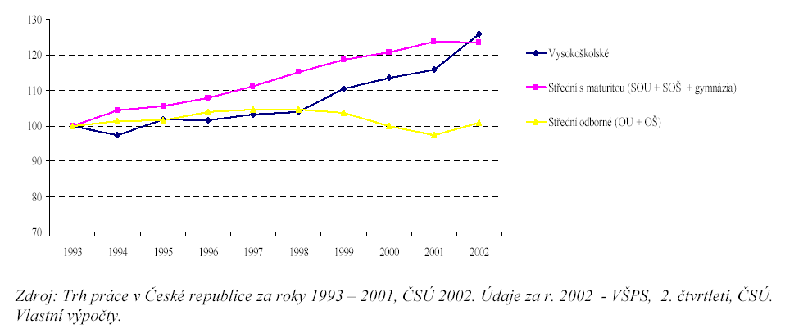

V mladších věkových skupinách klesá podíl pracovníků se základním vzděláním, zvyšuje se podíl osob se středoškolským vzděláním ukončeným maturitou a podíl vysokoškolsky vzdělaných. Podíl vyučenců zůstává stabilní. Ovlivnění vzdělanostní struktury celku ekonomicky aktivního obyvatelstva bude však dlouhodobou záležitostí, protože ročně se obměňují jen asi jeho 3%.

Z hlediska oborové struktury kvalifikace pracovních sil došlo k odlivu studentů z technických a zemědělských oborů směrem k oborům ekonomickým, obchodním, právním a společenskovědním. Vzhledem k potřebám trhu práce je složitá situace zejména v technických oborech, kde podniky již dnes vykazují problémy s obsazováním volných míst pro kvalifikované technické profese.

Mezinárodní srovnání vzdělanostní úrovně pracovní síly v ČR oproti zemím EU ukazuje, že česká populace dosahuje srovnatelně vyšší úrovně vzdělání právě vysokým zastoupením středoškoláků. Podle statistik OECD dosahuje v populaci ve věku 25 až 34 let podíl lidí, kteří získali středoškolské a vyšší vzdělání 92 % - srovnatelná hodnota je vykazována mezi zkoumanými státy pouze ve Slovinsku. V případě terciární úrovně vzdělání patří ČR ve srovnání s EU k zemím s nejnižším podílem osob s terciárním vzděláním, a to ve všech věkových kategoriích populace. Ve věkové skupině od 25 do 34 let dosahuje ČR pouze 11 % podílu lidí, kteří dosáhli vysokoškolské vzdělání - nejnižší hodnotu mezi zkoumanými státy. Vzdělanost české populace je tak založena na středním proudu, ve kterém se ovšem odehrály poměrně značné kvalitativní změny, zejména přesun ve prospěch vyššího středního vzdělání, ukončeného maturitou.

Účast na vzdělávání je významným ukazatelem, který ovlivňuje kvalitu pracovní síly a její kvalifikaci. Podle odhadu pro země OECD zvyšuje dodatečný rok průměrné vzdělanostní úrovně hospodářský růst o zhruba 5 % ve střednědobém a o dalších 2,5 % v dlouhém období. Účast na počátečním vzdělávání se v ČR v posledních letech zvyšuje. Ve věkové skupině 20 – 24 let, která není ovlivněna počty žáků v základních školách, vzrostla v letech 1998 – 2002 specifická míra studujících na středních a vysokých školách z 17,8 % na 25,7 % všech osob. I přesto je v mezinárodním srovnání situace pro ČR méně příznivá. V ČR je participace velmi vysoká v případě středoškolského vzdělávání, avšak ostře klesá po dosažení 17. roku. Ve srovnání s průměrem OECD je podíl vzdělávající se populace v ČR vyšší ve skupině 15-19letých, výrazně však klesá ve skupinách 20-24letých a 25-29letých. Tento klesající trend pokračuje i ve vyšších věkových skupinách.. Nízké podíly vzdělávající se populace ve starších věkových skupinách v ČR je nutno hodnotit jako velmi nepříznivou charakteristiku vývoje kvalifikační úrovně pracovních sil. Vzhledem k této situaci je nutno považovat za klíčovou prioritu rozvoj dalšího vzdělávání a celoživotního učení. Podle údajů ČSÚ-VŠPS dosáhl v ČR podíl pracujících osob účastnících se dalšího vzdělávání v roce 2002 6,4 % všech osob s jediným nebo hlavním zaměstnáním. Věk respondenta není pro jeho další vzdělávání tak významný jako jiné aspekty, např. vzdělání, druh profese a odvětví ekonomické činnosti. Účast na dalším vzdělávání je nízká zvláště u pracujících s nižšími kvalifikačními úrovněmi (střední bez maturity a nižší).

Funkční gramotnost (tj. schopnost participovat na světě informací) kvalifikované pracovní síly je v ČR ve srovnání se zeměmi, které se zúčastnily výzkumu IALS, nízká. Do nejnižší úrovně funkční gramotnosti (úroveň 1) spadla téměř třetina dospělé populace (31%), zatímco ve vyspělých zemích pouze necelá pětina (18%). V nejvyšší skupině (4 a 5) je v ČR necelá desetina dospělých, ve Švédsku 30%. Ve srovnání se světem ČR dopadla nejhůře v literární gramotnosti, zatímco u dokumentové a numerické gramotnosti se mu přiblížila o poznání lépe. Pokud jde o školský systém ČR, výsledky přesvědčivě dokazují, že klíčem k aktivnímu přístupu ke světu informací je až plnohodnotná maturita na střední škole. Lidé, kteří absolvovali pouze učňovský obor, se z hlediska funkční gramotnosti příliš neliší od těch, kteří dosáhli pouze základního vzdělání. Výzkum funkční gramotnosti odhalil ještě jeden velký deficit české populace: znalost cizích jazyků. Pokud jde o schopnost mluvit anglicky, v České republice udává 15% obyvatel ve věku 16 až 65 let, že jsou schopni vést rozhovor v angličtině (Nizozemci 70 %). Pokud se tato otázka rozšíří o další světové jazyky (němčinu, francouzštinu a španělštinu) je nutno konstatovat, že 73 % Čechů se ani jedním z nich nedomluví (Nizozemci 23 %). Jazykové kompetence české populace tedy nesvědčí o dobré připravenosti na vstup do evropských struktur.

Analýza nároků zaměstnavatelů na kvalifikaci zaměstnanců

Struktura zaměstnanosti z hlediska kvalifikací se měnila v podnicích, které se zúčastnily šetření pracovních sil MEDIAN – NOZV (2002), ve prospěch skupin s vyššími kvalifikacemi; nejvíce klesal podíl pracovníků ve skupinách zaměstnání s nižšími kvalifikacemi, tj. u pracovníků se základním vzděláním; výrazný nárůst vykazovala zejména skupina středoškolsky vzdělaných pracovníků s maturitou, která však plnila nejenom řady skupin zaměstnání s vyšší kvalifikační náročností, ale i skupiny méně kvalifikačně náročné (bílé límečky s nízkými kvalifikacemi); podíl vysokoškoláků narůstal výrazněji pouze v podnicích dynamičtějších, s růstem produktivity a objemu tržeb a zejména u podniků se zahraniční účastí.

Graf 3 Podíly organizací podle změny podílu vzdělanostních skupin na celkovém počtu pracovníků (v %), změna oproti situaci před 3 lety

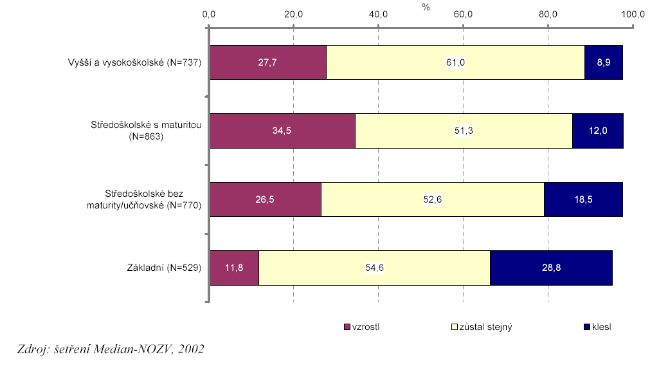

Pokud srovnáme výsledky šetření MEDIAN – NOZV (2002) realizované ve všech odvětvích hospodářství s převahou podniků tržních služeb s výsledky šetření RASES EU (2002) v podnicích zpracovatelského průmyslu, zjistíme určité, ne však zásadní rozdíly. Představitelé podniků zpracovatelského průmyslu preferují z hlediska kvalifikace v současnosti kvalifikované dělníky s praxí a absolventy středních odborných učilišť, tzn. vyučené. Třetí nejdůležitější kategorií jsou pro ně středoškoláci s maturitou. Teprve na čtvrtém místě jsou uváděni pracovníci, kteří absolvovali vysokou školu. Ve střednědobém horizontu (do r. 2008) se zvyšuje ocenění vysokoškolsky vzdělaných pracovníků. To ukazuje na celkový posun směrem ke kvalifikované práci, avšak skutečně pouze posun, protože z absolutního hlediska zůstávají pro respondenty šetření nejdůležitější kvalifikovaní dělníci.

Vysokoškoláci budou přitom důležitější vzdělanostní kategorií pracovníků pro velké a střední, nikoli pro malé podniky.

Z uvedeného srovnání lze tedy soudit, že pracovní síly ve sledovaných podnicích mají převážně středoškolskou kvalifikaci, v průmyslu jsou to převážně vyučení, ve službách pak převážně maturanti. Nárůst požadavků na pracovníky s vysokoškolskou kvalifikací se dosud výrazně neprojevil.

Mezinárodní srovnání ukazuje, že v Evropské unii se v období 1995-2000 růst zaměstnanosti z valné části omezoval na pracovní příležitosti pro středně a vysoce kvalifikované pracovníky.

Tabulka 5 Porovnání změny kvalifikační struktury zaměstnaných a kvalifikační struktury obyvatelstva v ekonomicky aktivním věku, EU 1995 – 2000

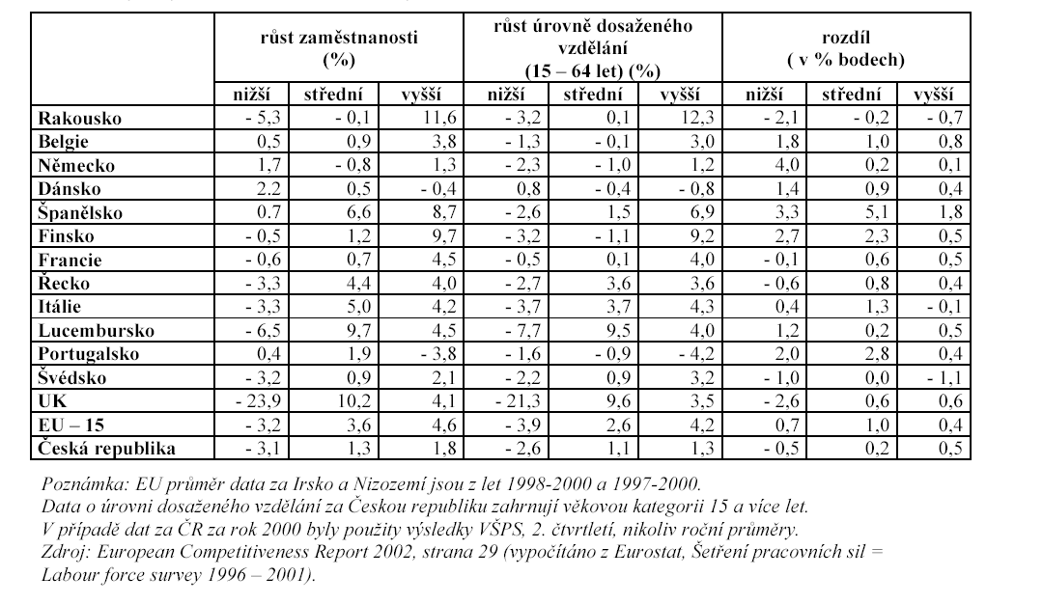

Naproti tomu počet zaměstnanců s nízkou kvalifikací téměř ve všech odvětvích klesl. Růst poptávky po střední a vysoké kvalifikaci v Evropské unii, posuzovaný podle změn v zaměstnanosti, byl dokonce rychlejší než růst nabídky příslušně kvalifikovaných pracovníků. Míra zaměstnanosti je už nyní nejvyšší právě mezi osobami s vysokou kvalifikací (v roce 2001 dosahovala v EU míra zaměstnanosti mezi obyvateli s terciárním vzděláním 83%.

Hodnocení dovedností pracovníků zaměstnavateli

Podle šetření MEDIAN – NOZV (2002) jsou v naprosté většině podniků stanoveny požadavky na kvalifikaci a dovednosti pracovníků (91 %). Podniky jsou v převážné míře spokojeni s kvalifikací a kvalitou svých pracovníků. Pouze kolem 12 % všech podniků uvedlo úroveň kvalifikace pracovníků jako oblast, ve které je třeba se zlepšit, aby se vyrovnali konkurenci po vstupu do EU. Co se týká konkrétních znalostí a dovedností, zaměstnavatelé uvádějí následující deficity podle úrovně dosaženého vzdělání pracovníků:

- v případě vysokoškoláků: znalost cizích jazyků
- v případě středoškoláků: znalost cizích jazyků, počítačové dovednosti, schopnost řešit problémy
- v případě vyučených: znalost cizích jazyků, počítačové dovednosti, ochota pracovat přesčas či ve flexibilním pracovním režimu, spolehlivost a přesnost, poctivost, čestnost a loajalita

Pracovníci s učňovským vzděláním jsou hodnoceni podstatně hůře ve srovnání s jejich evropskými protějšky než středoškoláci či vysokoškoláci. Dynamičtější podniky se zvyšující se produktivitou a v některých případech podniky se zahraniční účasti hodnotí českou pracovní sílu ve srovnání s evropskou konkurenci také poněkud méně příznivě.

Také na základě výsledků analýzy inzerátů v denním tisku a na Internetu lze usuzovat na stále se zvyšující nároky zaměstnavatelů na klíčové kompetence, tj. jazyková vybavenost, schopnost práce s počítačem, praxe, osobnostní vlastnosti uchazečů o zaměstnaní. Nejvíce jsou požadovány komunikační schopnosti, flexibilita, dynamika, adaptabilita, samostatnost, popř. vystupování a pracovní nasazení.

Analýza uspokojování poptávky zaměstnavatelů

Potíže pří obsazování volných míst uvedlo 12 % organizací, které se zúčastnily šetření Median - NOZV NVF (2002). Tyto potíže častěji potkávají podniky střední a větší. Při identifikaci příčin problémů s obsazováním volných pracovních míst rozlišují zaměstnavatelé dva základních důvody: důvod nízkého počtu uchazečů (tj. problém nedostatečné nabídky) a důvod nedostatečné kvality uchazečů (tj. problém nedostatečné kvality nabídky).

Problémy v uspokojování poptávky zaměstnavatelů jsou uváděny nejčastěji ve skupině modrých límečků s vysokými kvalifikacemi; k největšímu nárůstu výskytu problémů s obsazováním volných míst, oproti situaci před třemi lety, došlo ve skupinách modrých a bílých límečků s vysokými kvalifikacemi. Ve skupině modrých límečků převažuje důvod nedostatečného počtu uchazečů, což spíše potvrzuje nižší zájem o výkon těchto povolání. Naopak ve skupině bílých límečků jsou spíše problémy s kvalitou uchazečů.

Také z hlediska požadovaného vzdělání se potíže při získávaní kvalifikovaných pracovníků projevují převážně u kvalifikovaných dělníků, patrný je však posun problémů směrem k vyšším vzdělanostním skupinám – vysokoškolsky a středoškolsky vzdělaným pracovníkům. Ve státním sektoru převažuje nedostatek vysokoškolsky vzdělaných lidí, v průmyslu je nejvíce pociťován nedostatek vyučenců a v odvětví pohostinství a ubytování je více než jinde pociťován nedostatek středoškolsky vzdělaných pracovníků s maturitou.

Příčiny potíží při vyhledávání vhodně kvalifikovaných lidí jsou dle názoru zaměstnavatelů způsobeny nejčastěji charakterem samotné práce, nedostatečnou mobilitou pracovní síly, podmínkami odměňování, nižší prestiží oboru, pracovním prostředím. Omezená nabídka a neodpovídající kvalita vzdělávání a tedy i kvalita samotných uchazečů mají v pořadí příčin druhotnou pozici.

Společnosti se zahraničním kapitálem i čeští investoři přijímali převážně pracovníky s učňovským vzděláním, pracovníků se středoškolským a vysokoškolským vzděláním přijímaly podstatně méně; nábor pracovníků ve střednědobém výhledu (tzn. do roku 2004) bude převážně zaměřen na obory strojírenské, elektro a technické, v případě českých investorů také na obory ekonomie a chemie. Průzkum na úřadech práce potvrdil tyto informace. Profesí, která byla nejvíce požadovanou přicházejícími zahraničními i českými investory, nejenom ve zpracovatelském průmyslu, ale i v dalších odvětvích v posledních třech letech, byla profese dělníka pro různé oblasti (nejčastěji se jednalo o montážní dělníky).

V databázi volných pracovních míst úřadů práce je nejvíce volných pracovních míst určeno zaměstnancům s ukončeným středním odborným učilištěm, zejména pro kvalifikované kovodělníky a strojírenské dělníky, dále pro ostatní kvalifikované zpracovatele a výrobce (např. šičky, švadleny, truhláře, atd.) a pro obsluhu strojů a zařízení (KZAM – třída 8). Ve struktuře nezaměstnaných podle vzdělání činí ovšem vyučení také velký podíl. Tento jev však může být dán různými faktory, např. neadekvátní oborovou strukturou uchazečů o zaměstnání, neodpovídající kvalitou uchazečů, nedostatečnou pracovní mobilitou a tedy i neochotou stěhovat se za prací, atd. Za zmínku však stojí, že i za této situace dochází k postupnému snižování volných pracovních míst určených vyučeným uchazečům. Dalšími početnými skupinami jsou techničtí, zdravotničtí a pedagogičtí pracovníci; k obtížně obsaditelným profesím patří také lékaři a zdravotní sestry.

Personální agentury uvádějí problémy s obsazováním míst vrcholových manažerů a vedoucích pracovníků, dále strojírenských profesí, projektantů a konstruktérů, a to jak stavebních, tak strojních, obchodních zástupců a obchodníků a IT specialistů a programátorů.

Analýza inzerátů ukázala jako nejvíce poptávaná povolání nějakým způsobem spojená s obchodem, tzv. odborní pracovníci – zprostředkovatelé obchodních a finančních transakcí (především obchodní zástupci, obchodní poradci, prodejci, dealeři, ale i pojišťovací poradci a realitní či burzovní makléři), dále provozní pracovníci stravování – zejména kuchaři a číšníci;. odborní duševní pracovníci v oblasti podnikání a v příbuzných oborech, což jsou především finanční a bankovní experti, personalisté a odborní pracovníci a specialisté v marketingu, reklamě a průzkumu trhu;. přitom převažovala povolání kvalifikačně spíše středně náročná, nejčastěji se vyskytujícím požadavkem na vzdělání bylo vzdělání středoškolské; největší zájem zůstává o obory technického směru.

chybí mi tu nějaký vlastní komentář, názor

Analýza zaměstnatelnosti vybraných (ohrožených) skupin populace ve vazbě na kvalifikaci

Analýza uplatnitelnosti absolventů

Vzdělanostní struktura absolventů je charakteristická vysokou účastí mladé populace na středním vzdělání, podíl absolventů terciární úrovně je však stále ve srovnání se zeměmi EU velmi nízký. Toto srovnání je částečně ovlivněno faktem, že výrazný nárůst vzdělávacích příležitostí na terciární úrovni v České republice, který lze sledovat od počátku devadesátých let minulého století a který stále ještě probíhá, již v zemích, s nimiž se srovnáváme, do značné míry proběhl. Vzhledem k tomu se nárůst příležitostí na vstupu do terciárního vzdělávání projeví na výstupu v plné síle za pět i více let.

Počet absolventů přicházejících na trh práce je ve skutečnosti nižší než jejich celkový počet, protože zejména mnozí středoškoláci pokračují ve vzdělávání. Téměř 80% absolventů gymnázií, asi 33% absolventů středních odborných škol s maturitou a 9% absolventů učebních oborů s maturitou začínají studovat na vysokých a vyšších školách a v průměru kolem 30% absolventů učebních oborů pokračuje v nástavbovém studiu.

Významný pohled na uplatnění absolventů poskytují údaje o souladu a nesouladu mezi dosaženým vzděláním absolventů a vykonávanou prací Podle výsledků šetření přístupu ke vzdělání a profesního uplatnění mladých lidí je zřejmé, že pouze asi polovina mladých lidí vykonává práci ve svém oboru a 30% vykonává práci, která s vystudovaným oborem vůbec nesouvisí.

Tabulka 6 Vztah mezi současným zaměstnáním a získaným vzděláním podle úrovně vzdělání

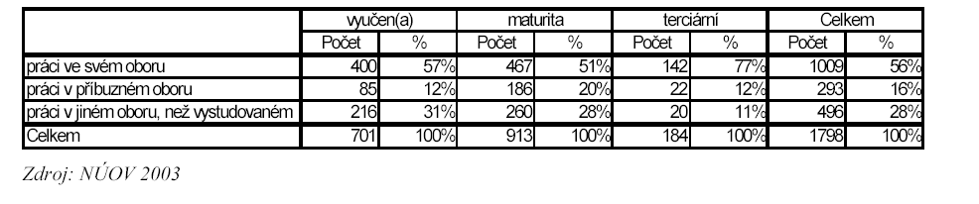

Z těch mladých lidí (20-29 let), kteří v současnosti nepracují v oboru, který absolvovali, sice polovina udává jako důvod nemožnost získat práci v tomto oboru, avšak pro pětinu mladých lidí je důvodem nízký plat, pro více než desetinu přílišná vzdálenost práce a pro další téměř desetinu během studia ztratil obor na zajímavosti. Význam jednotlivých důvodů se s úrovní dosaženého vzdělání buď nemění nebo pouze velmi mírně. Nízký plat a velká vzdálenost zaměstnavatele jsou též mezi mladými lidmi nejčastějšími důvody pro odmítnutí pracovní nabídky v období bez výdělečné činnosti.

Z hlediska oborové struktury je největší shoda mezi prací a absolvovaným oborem studia zachována v případě zdravotnických oborů. Opačná situace nastává u pracovníků, kteří vystudovali některý ze zemědělských oborů. Více jak polovina jich pracuje v zaměstnáních, která neodpovídají oboru, který vystudovali.

Absolventi také často pracují na pozicích, které vyžadují nižší úroveň vzdělání, než které dosáhli.

Tabulka 7 Vztah mezi současným pracovním postavením a úrovní dosaženého vzdělání podle úrovně dosaženého vzdělání

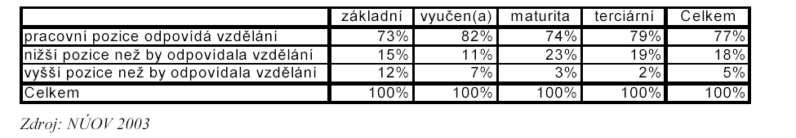

Z výsledků uvedeného šetření je patrné, že více jak 75 % mladých lidí (bez rozdílu pohlaví) ve věku 20 - 29 let pracuje na pozici, která odpovídá jejich úrovni vzdělání. Poměrné velké procento mladých lidí s vyšší úrovní vzdělání (SOŠ s maturitou - 23 % a terciárním vzdělání - 19 %) však pracuje na pozicích, kterým vyžadují úroveň vzdělání nižší. Mladí lidé a zejména čerství absolventi jsou vůči ostatním zájemcům o pracovním místo znevýhodněni většinou nedostatečnými praktickými znalostmi a zkušenosti. V některých případech proto musí pro získání praxe a praktických zkušeností (vzhledem k tomu, že nemohou nalézt práci odpovídající jejich úrovni vzdělání) zahájit svoji profesní kariéru v zaměstnání, pro které dostačuje nižší úroveň vzdělání. S touto formou nesouladu se setkáváme častěji u mladých lidí s vyšší úrovní vzdělání.

Neúspěšnost absolventů škol a mladé populace obecně na trhu práce v České republice vyjádřenou jejich mírou nezaměstnanosti, lze v mezinárodním kontextu hodnotit jako zhruba průměrnou. V průměru lze říci, že ve většině zemí se míra nezaměstnanosti mladých lidí pohybuje na úrovni zhruba dvojnásobku míry nezaměstnanosti celé ekonomicky aktivní populace. Přitom se projevuje stejná závislost míry nezaměstnanosti na dosaženém vzdělání – největší úspěch mají na trhu práce ti absolventi, kteří dosáhli nejvyššího vzdělání a naopak. Zároveň však pozorujeme určitý trend, kdy míra nezaměstnanosti roste u mladých lidí mírně výrazněji než u celé ekonomicky aktivní populace. V České republice jsou na tom – pokud jde o míru nezaměstnanosti – mladí lidé poněkud lépe, i když existují evropské země, které dokáží problém nezaměstnanosti mladých lidí v kontextu svého trhu práce řešit efektivněji.

Graf 4 Celková míra nezaměstnanosti a její vztah k míře nezaměstnanosti mladé populace

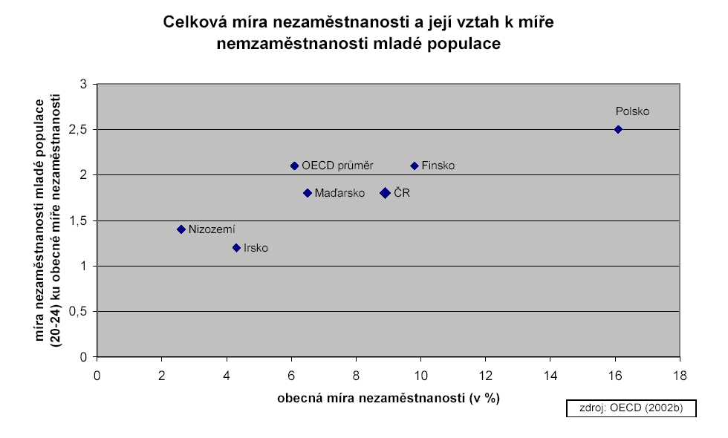

Hodnocení dovedností absolventů ze strany zaměstnavatelů není jednoznačné. Zdá se, že především v případě průmyslových podniků a dělnických pozic, je upřednostňována specializace, avšak mnoho jiných zaměstnavatelů více oceňuje široký (a tedy i flexibilnější) profesní profil absolventa.Proto je vedle konkrétních dovedností a znalostí absolventů, které se úžeji či volněji vztahují k profesi, nutno mezi charakteristiky vyjadřující připravenost absolventů pro vstup do světa práce zahrnout i dovednosti velmi obecné povahy.

Na sledování těchto charakteristik mladé populace se zaměřuje rozsáhlý mezinárodní projekt PISA (Programme for International Student Assessment), kterého se účastní i Česká republika. Výzkum se zaměřuje na 15leté žáky, tedy na populaci, jejíž většina před vstupem na trh práce absolvuje ještě několik let vzdělávání. V rámci tohoto výzkumu byly sledovány tři dimenze funkční gramotnosti žáků – čtenářská, matematická a přírodovědná. Výsledky, kterých ve výzkumu dosáhli žáci českých škol nejsou nijak oslnivé, spíše průměrné. Úspěšnost žáků v ČR se v případě matematické gramotnosti neodlišuje od průměru zemí OECD, v případě přírodovědné gramotnosti dosáhli čeští žáci nadprůměrných výsledků. Jde o jedinou z měřených dimenzí gramotnosti, kde postavení ČR je nad průměrem zemí OECD.

Pokud jde o čtenářskou gramotnost, výsledky říkají, že žáci v České republice vykazují slabší výsledky než je průměr zemí OECD. Ve srovnání s jinými zeměmi jsou v České republice menší rozdíly mezi nejhoršími a nejlepšími žáky. Jedním ze závažných závěrů studie však je, že „nejhorší situace je v oblasti získávání informací, kde 9% českých patnáctiletých žáků nepředvedlo ani ty nejzákladnější dovednosti zjišťované ve výzkumu PISA a 14% žáků bylo schopno prokázat jen ty nejjednodušší dovednosti…“.

Velmi důležitou součástí výbavy absolventa školy, který se chce úspěšně uplatnit na trhu práce je také znalost jazyků. Zaměstnavatelé nejčastěji požadují anglický, případně německý jazyk. Současný stav v mladé populaci je ovšem stále nevyhovující. Téměř třetina mladé populace se není schopna domluvit žádným cizím jazykem a více než dvě pětiny populace ovládají pouze jeden další jazyk. V případě mladých lidí, kteří ovládají pouze jediný cizí jazyk jde z více než poloviny případů o němčinu, více než třetiny případů o angličtinu a necelá desetina této populace ovládá ruštinu; ostatní jazyky, včetně francouzštiny, jsou rozšířeny prakticky zanedbatelně. Velmi výrazný podíl němčiny je způsoben její velkou rozšířeností především mezi vyučenými.

Pro uplatnění absolventů je také zásadní úroveň dovedností práce s počítačem. Co se týče činností, které studenti vykonávají při používání počítačů, výzkum PISA provedený OECD zjišťoval, jak často používají 15-letí počítače k přípravě do školy. Ve srovnání sledovaných zemí dopadla Česká republika velmi špatně, protože zatímco průměr zemí v počtu studentů používajících počítač téměř každý den nebo alespoň několikrát týdně k výuce se pohyboval kolem 35%, v ČR je to jen 20% a ještě horší výsledek se ukázal u počtu studentů, kteří nepoužívají počítače k přípravě do školy a vzdělávání vůbec: Česká republika s 37% se umístila v tabulce sledovaných zemí na posledním místě.

Uvedené srovnání ukazuje tedy značné rezervy, které ČR má, například v možnosti efektivnějšího využití ICT ve školách a většího propojení využívání ICT s procesem výuky (v ČR je např. poměrně vysoké procento těch, kteří počítač pro přípravu do školy nepoužívají vůbec). Česká republika by tedy měla zaměřit nejen na vybavenost škol, ale především na vhodnost tohoto vybavení a způsoby jeho efektivního nasazení pro zlepšení kvality výuky a rozvoje učitelů. To povede i ke zlepšení celkové úrovně dovedností absolventů.

Postavení absolventů škol na trhu práce v sobě skrývá mnohá obecně dobře známá rizika i využitelné příležitosti. V kontextu vstupu České republiky do Evropské unie se nutně změní prostředí, v němž absolventi českých škol (a mladí lidé obecně) budou hledat své uplatnění ve světě práce. Část rizik, které lze identifikovat, leží na systémové úrovni ve vzdělávacím systému. Jde především o relativně nízké zastoupení absolventů s terciárním vzděláním. Velmi závažným zjištěním je také rostoucí podíl mladých lidí s nejvýše základním vzděláním v mladé ekonomicky aktivní populaci (tedy nárůst předčasných odchodů ze vzdělávání). Druhý okruh rizik se týká dovedností absolventů. Ve srovnání s ostatními vyspělými zeměmi vykazují relativně slabou úroveň funkční gramotnosti. Známým problémem je i nedostatečná jazykový příprava mladých lidí. Nejvýraznější je tento problém u absolventů středních odborných učilišť. Nedostatečná je příprava žáků a studentů škol v některých důležitých dovednostech, které zvyšují jejich zaměstnatelnost. Sem patří například i práce s ICT.

Zaměstnatelnost dalších ohrožených skupin ve vazbě na kvalifikační úroveň

Zaměstnatelnost žen na trhu práce není omezena jejich kvalifikační úrovní. Přestože pro starší generaci stále ještě platí, že ženy dosahují nižší kvalifikace než muži, vzdělanostní úroveň mužů a žen v mladé populaci je již v podstatě srovnatelná.

Tabulka 8 Vzdělanostní struktura ekonomicky aktivního obyvatelstva (EAO)

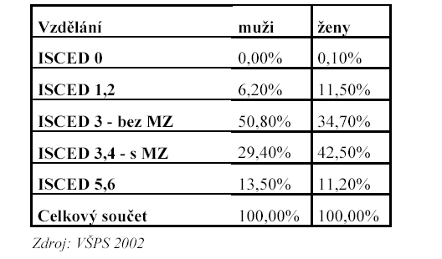

Přístup žen ke vzdělávání je na velmi dobré úrovni. Přesto je třeba více otevřít zejména rekvalifikační kurzy i pro ženy na mateřské dovolené (mimo registr nezaměstnaných). Některá speciální opatření je třeba zaměřit na ženy, které neměly možnost získat kvalifikaci a pracovní praxi před narozením dítěte. Přes vysokou míru ekonomické aktivity a zaměstnanosti žen se projevuje v některých směrech jejich diskriminace, a to zejména v oblasti odměňování. Ženy jsou handicapovány tradiční rolí v rodině a v péči o děti, přičemž flexibilní pracovní úvazky a alternativní formy pracovního poměru, které by umožňovaly slaďování rodinného a profesního života stejně jako podpůrné služby nejsou dosud dostatečně rozvinuty.

Bariéry zaměstnatelnosti Romů na trhu práce tvoří kombinace sociálních aspektů a nízkého vzdělání, tzn. nízké motivace k práci a ke vzdělávání, závislosti na sociálních dávkách a v důsledku toho dlouhodobé a opakované nezaměstnanosti. Zaměstnatelnost Romů je tak omezena stejně jako těch, kteří předčasně odešli ze vzdělávání, tzn. nezískali žádnou kvalifikaci příp. ani neukončili základní vzdělání.

Podle výzkumu interetnických vztahů, kterého se zúčastnili Romové z deseti lokalit, je vzdělanostní struktura respondentů následující:

Tabulka 9 Vzdělanostní struktura romských respondentů výzkumu v % (n=863)

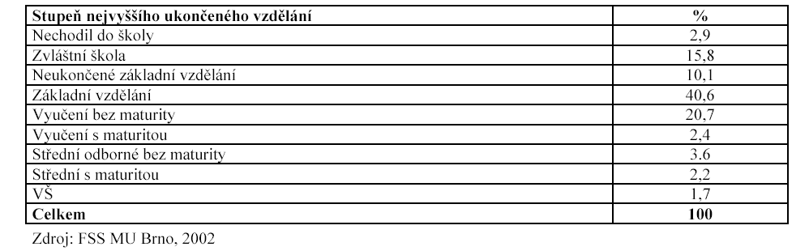

Celkově velmi nízkou úroveň vzdělání Romů lze pak chápat i jako jeden z indikátorů sociální exkluze. To je velká výzva zejména pro vzdělávací systém a jeho propojení se systémem sociální podpory . Měla by být přijata taková opatření, aby Romové ze vzdělávání předčasně neodcházeli a bylo jim umožněno získat alespoň nějakou kvalifikaci. Pro podporu vzdělávání romské populace byla v 90. letech přijata řada opatření (přípravné třídy, romští asistenti, podpora romských studentů apod.), která ovšem sama o sobě nevedla k žádoucím výsledkům.

Rizika zaměstnatelnosti starších osob spočívají zejména ve skutečnosti, že pokud jsou pracovníci v těchto věkových kategoriích uvolněni ze zaměstnání, je ve většině případů velmi obtížné je znovu zařazovat do pracovního procesu z důvodu jejich snížené adaptability. Obtíže při jejich zaměstnávání jsou zejména proto, že mezi těmito uchazeči je nemalý podíl nízko kvalifikovaných uchazečů, uchazečů se zdravotním postižením nebo uchazečů s málo žádanou profesí na trhu práce.

Vzdělanostní struktura této věkové skupiny se v zásadě příliš neliší od střední generace. Ze srovnání vzdělanostní struktury obyvatelstva této věkové skupiny a vzdělanostní struktury ekonomicky aktivního obyvatelstva vyplývá, že ekonomicky aktivní zůstávají především starší muži s vysokoškolským vzděláním, zatímco ekonomická aktivita žen a obyvatel s nižším vzděláním výrazně klesá.

Tabulka 10a Vzdělanostní struktura ekonomicky aktivního obyvatelstva (EAO) ve věku 45 až 64 let

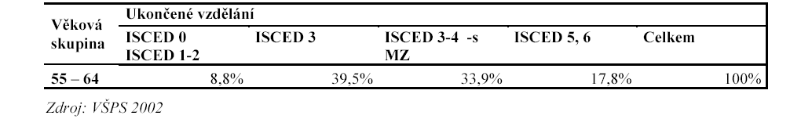

Tabulka 10b Obyvatelé podle nejvyššího ukončeného vzdělání v ČR k 1. 3. 2001 dle výsledků sčítání lidu

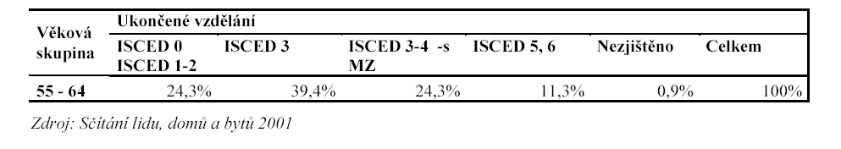
Vzhledem k prodlužování věku odchodu do důchodu lze proto do budoucna očekávat výraznější problémy zejména s uplatněním osob s nižší kvalifikací. To je významný úkol pro rozvoj dalšího vzdělávání orientovaného na tuto skupinu osob. Dosud není míra účasti pracujících osob na dalším vzdělávání v zásadě ovlivněna věkem. Ve starších skupinách produktivního věku klesá jen pozvolna k hranici 5 % ve skupině osob ve věku 55 – 59 let, zatímco celkový průměr je 6,4%.

Významnou bariérou zaměstnatelnosti zdravotně postižených osob je kombinace zdravotních problémů s dalšími rizikovými aspekty, zejména nižší úrovní vzdělání a vyšším věkem. Ke změnám zdravotního stavu dochází často během pracovního života, zvláště u manuálních pracovníků. V mnoha případech k postižení dojde v důsledku výkonu práce (42,5% uchazečů o zaměstnání a 33,5% pracujících). Proto mezi zdravotně postiženými lidmi převažují lidé starší (nad 40 let) a málo kvalifikovaní. Principiálním problémem není tedy zdravotní postižení jako takové, ale kombinace zdravotních problémů s jiným znevýhodněním, zejména nízkou kvalifikací.

Tabulka 11 Nejvyšší dosažené vzdělání populace starší 15 let (v %)

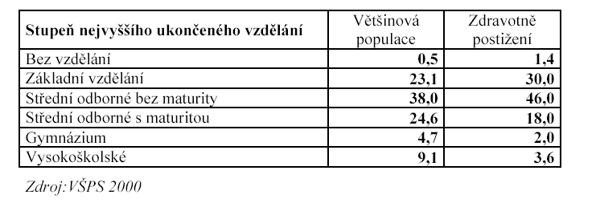

Zatímco ve vzdělávacím systému jsou potřeby zdravotně postižených uspokojovány na dobré úrovni v rámci speciálních škol a v současné době stále více i v běžných školách, měla by být přijata opatření, která by umožňovala zejména lidem, kteří se stali zdravotně postiženými v průběhu pracovního života, širší přístup k dalšímu vzdělávání a rekvalifikacím ve vazbě na individuální řešení sociální podpory.

Důležitá je také podpora rozvoje pružných forem zaměstnávání (např. kratší úvazky, sdílení pracovního místa), které by umožnily řešit vyšší nemocnost nebo jiné zdravotní problémy. Tomu dosud brání jednak nezájem zaměstnavatelů, jednak demotivující vliv sociálních dávek (např. obava z krácení nebo ztráty částečného invalidního důchodu) na straně osob se ZPS.

http://www.vupsv.cz/zhodnoceni_APZ.pdf

Rekvalifikace v ČR v roce 2003

Cílem rekvalifikací je změnit kvalifikaci uchazečů o zaměstnání a zvýšit tak jejich šance nalézt nové zaměstnání. Rekvalifikace mohou mít formu krátkodobějších odborných kurzů v případě, že je třeba kvalifikaci uchazeče pouze doplnit a rozšířit, nebo relativně dlouhé přípravy, pokud je nezbytné kvalifikaci uchazeče zásadně změnit. Teoretickou výuku i praktický výcvik provádějí vzdělávací zařízení, státní a soukromé školy včetně zahraničních.

Za rekvalifikaci se nepovažuje studium na středních a vysokých školách, ani nástavbové formy studia.

Úřady práce vyhledávají vhodné zaměstnavatele a rekvalifikaci zabezpečují na základě příslibu zaměstnavatele přijmout do zaměstnání uchazeče vedeného v evidenci úřadu práce, pokud uchazeč dohodnutou rekvalifikaci úspěšně absolvuje. Vhodného uchazeče vybere úřad práce ve spolupráci se zaměstnavatelem. Úřad práce uzavře s uchazečem dohodu o rekvalifikaci a vyšle ho do vzdělávacího zařízení, se kterým uzavřel dohodu o zabezpečení rekvalifikace. V průběhu rekvalifikace náleží uchazeči zvýšené hmotné zabezpečení. Po úspěšném ukončení rekvalifikace nastoupí uchazeč do zaměstnání. V případě očekávané poptávky na trhu práce a na základě rozboru současné kvalifikační struktury uchazečů o zaměstnání, zabezpečují úřady práce rekvalifikace uchazečů o zaměstnání i bez podmínky příslibu zaměstnání.

Úřady práce organizují a spolupůsobí při obsazování rekvalifikačních kurzů zaměřených na zpřístupnění trhu práce znevýhodněným skupinám občanů – osamělým ženám-matkám a národnostním menšinám. Spolupracují při přípravě Romů na zaměstnání ve státní a veřejné správě, v armádě a policii.

Úřady práce organizují rekvalifikaci v případech, kdy struktura poptávky trhu práce neodpovídá struktuře nabídky a případná rekvalifikace umožňuje nové nebo další uplatnění ve vhodném zaměstnání.

Obecně jsou organizovány dva druhy rekvalifikací:
- specifické, na konkrétní profesi s příslibem zaměstnání od zaměstnavatele
- nespecifické, kdy bez příslibu konkrétního zaměstnání je účastník rekvalifikace školen na získání dovedností, které zvýší jeho uplatnitelnost na trhu práce

Analýza cílenosti rekvalifikací v ČR v roce 2003

Rekvalifikační (výcvikové) programy tvoří významnou komponentu všech evropských aktivačních politik. V řadě zemí (Švédsko, Norsko) dosahuje podíl účastníků výcvikových kurzů z celkového počtu účastníků v programech APZ hodnoty 50 % (Regner, 2002); podíl účastníků rekvalifikací na celkovém počtu nezaměstnaných pak činí např. v Rakousku 13 %, v Belgii 8 %, ve Španělsku 11 %, ve Velké Británii 12 % (Horák, 2004). Česká republika se v těchto základních parametrech od svých evropských sousedů příliš neliší. Podíl účastníků rekvalifikací v jednotlivých letech stabilně narůstá - v roce 2003 dosáhl již hodnoty 55,7 %, což znamená, že absolutní počet účastníků rekvalifikací v roce 2003 vzrostl oproti předchozímu roku, zatímco počet účastníků v ostatních opatřeních APZ poklesl. Zvyšuje se také podíl nezaměstnaných zařazených do rekvalifikace z celkového počtu nezaměstnaných (v roce 2003 měl možnost téměř každý desátý nezaměstnaný absolvovat rekvalifikační kurz).

Tabulka 12 Rozsah rekvalifikačních programů v letech 1999 - 2003
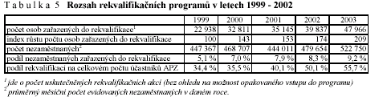

Cílenost na specifické skupiny nezaměstnaných

Ze tří specifických (zejména dlouhodobou) nezaměstnaností ohrožených skupin na trhu práce jsou nejčastěji do rekvalifikací zařazováni mladiství a absolventi, pro něž index cílenosti rekvalifikací dlouhodobě dosahuje hodnoty 1,7 - 1,8. Prakticky to znamená, že podíl mladistvých a absolventů zařazených do rekvalifikací je ve srovnání s podílem této specifické skupiny na celkovém počtu nezaměstnaných téměř dvojnásobný. Existují však významné rozdíly v cílenosti na absolventy a mladistvé mezi jednotlivými regiony ČR. Výrazně větší zastoupení absolventů a mladistvých v rekvalifikacích je patrné v okresech Šumperk (index cílenosti 3,80), Ostrava (index cílenosti 3,32), Domažlice (index cílenosti 3,00), Sokolov (index cílenosti 2,89) či Chrudim (index cílenosti 2,74). Naopak v lokalitách Středočeského kraje je počet absolventů a mladistvých v rekvalifikaci velmi nízký (Beroun - index cílenosti 0,27; Kolín - index cílenosti 0,36; Mělník - index cílenosti 0,28; Příbram - index cílenosti 0,56). Tyto regiony nejsou zasaženy větší nezaměstnaností (míra nezaměstnanosti se zde pohybuje pod úrovní celorepublikového průměru) a nepociťují tak pravděpodobně výraznější tlaky na zařazování .vhodnějších. uchazečů (kterými absolventi do značné míry jsou především vzhledem k větší motivovanosti) do rekvalifikačních programů. Navíc byla v těchto okresech potřeba řešení nezaměstnanosti absolventů a mladistvých prostřednictvím umístění v rekvalifikačních kurzech saturována již v předchozích obdobích (např. v okrese Mělník byla cílenost rekvalifikací na mladistvé a absolventy v roce 2002 1,28, v roce 2001 1,3 a v roce 2000 dokonce 3,44). ženy byly v roce 2003 opět zařazovány do rekvalifikací nepatrně častěji než muži (index cílenosti 1,18). Rovně. index cílenosti rekvalifikací na zdravotně postižené uchazeče o zaměstnání nezaznamenal v roce 2003 výraznější změny - dosáhl hodnoty 0,50 a zůstává trvale nízký.

Tabulka 13 Cílenost na specifické skupiny nezaměstnaných
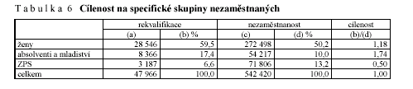

Cílenost podle vzdělání

Cílenost rekvalifikačních kurzů podle vzdělání vykazuje největší diference. Obecně platí, že čím vyššího vzdělání nezaměstnaný dosáhl, tím vyšší je pravděpodobnost účasti v rekvalifikaci. Tradičně nejčastěji zastoupenou skupinou v rekvalifikacích jsou lidé se středoškolským vzděláním, v posledních třech letech však cílenost na tyto uchazeče mírně klesá (z 2,5 v roce 2001 na 2,12 v roce 2003 v případě osob s vystudovaným gymnáziem a z 2,2 v roce 2001 na 2,05 v roce 2003 v případě osob s úplným středním vzděláním s maturitou). Pokles cílenosti rekvalifikací na osoby se středoškolským vzděláním s maturitou je patrný v některých regionech Středočeského kraje (Benešov, Kolín), Plzeňského kraje (Plzeň-jih, Domažlice) či v okrese Frýdek - Místek v Moravskoslezském kraji. Všechny tyto okresy navíc vykazují index cílenosti na tyto osoby nižší než je průměrná hodnota pro ČR.

V roce 2003 se také zřetelně projevila nízká cílenost rekvalifikací na osoby bez vzdělání (ta poklesla z 0,33 v roce 2002 na 0,26 v roce 2003). Opět se tedy projevuje pravděpodobná snaha úřadů práce zařazovat do rekvalifikací méně problémové (a tedy kvalifikovanější) uchazeče. Malá účast nekvalifikovaných osob v rekvalifikacích může být i reflexí nedostatečného počtu kvalitních a pro tuto cílovou skupinu vhodných programů.

Tabulka 14 Cílenost podle vzdělání
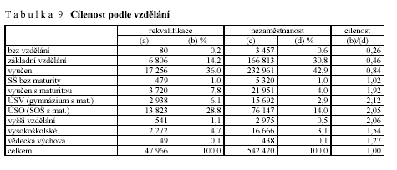

Analýza efektů rekvalifikací v ČR v roce 2003

Rekvalifikace patří v současném aktivačním přístupu, který se v politikách zaměstnanosti stále více prosazuje, k hlavním nástrojům rozvoje lidského kapitálu a motivace pracovní síly. Jde o opatření, které může napomoci celkové flexibilitě pracovního trhu a jeho potenciál spočívá i v řešení dlouhodobě nepříznivé situace znevýhodněných skupin osob na trhu práce. Přestože pozitivní účinky tohoto opatření v podobě psychosociálních přínosů pro samotné klienty jsou zřejmé (jde např. o zvýšení sebedůvěry, lepší strukturaci dne, odstranění sociální izolace ad.), efekty na zaměstnanost, respektive odchod účastníků rekvalifikačních programů z registru nezaměstnaných jsou sporné. V evropských zemích se však projevuje trend zkracování výcvikových schémat (a obecně všech aktivních nástrojů) a dochází k tlakům na jejich vyšší kvalitu a lepší selekci účastníků.

Efekty rekvalifikací podle vybraných skupin účastníků

Do rekvalifikací vstoupilo v průběhu roku 2003 celkem 28 546 žen (index cílenosti rekvalifikací na ženy 1,18). Ve sledovaném roce 2003 pak ukončilo rekvalifikaci celkem 22 786 žen, lze tedy usoudit, že zhruba 80 % všech žen zvolenou rekvalifikaci dokončilo. Podobného podílu absolventů dosáhla i skupina osob se zdravotním postižením (v průběhu roku 2003 se rekvalifikací zúčastnilo celkem 3 187 osob se ZPS; 2 485, tj. 78 % zdravotně postižených se podařilo rekvalifikaci v tomto sledovaném roce dokončit).

Naopak nižší podíl osob, které absolvovaly rekvalifikační program, je patrný u mladých lidí bez kvalifikace a absolventů všech typů škol, kteří mají mezi účastníky rekvalifikací tradičně největší zastoupení (v roce 2003 byl index cílenosti na tuto kategorii nezaměstnaných 1,74). Úspěšnost absolvování programu je u mladistvých a absolventů 69 %, porovnáme-li jejich vstupní počet (tj. 8 366 osob) a počet těch, kteří rekvalifikaci ve sledovaném roce 2003 ukončili (tj. 5 845 osob). Tento výsledek rozhodně není signálem neúspěšného ukončení rekvalifikace absolventy, nýbrž lze jej patrně vysvětlit spíše delším trváním rekvalifikačních kurzů, kterých se mladí lidé účastní - jde zejména o tzv. rekvalifikace-stáže (relativně velký počet účastníků rekvalifikační kurz teprve v následujícím období ukončí).

Regionální analýza struktury účastníků rekvalifikací neumožňuje přesně vymezit podíl jednotlivých vybraných skupin na celkovém počtu absolventů rekvalifikačních programů, neboť se tyto jednotlivé skupiny vzájemně překrývají. Je tak teoreticky možné, aby jeden člověk byl kalkulován ve všech třech vybraných kategoriích (například by mohlo jít o mladou ženu - absolventku s uznaným statusem osoby se ZPS). Přesto lze vysledovat, že ženy jsou mezi absolventy rekvalifikačních kurzů častěji zastoupeny v okresech s relativně nižší úrovní celkové nezaměstnanosti v regionu (např. okresy Pelhřimov - 86,1 %, Praha západ - 75,9 %, Strakonice - 74,6 %) a také v okresech, v nichž převládají z hlediska hospodářských odvětví zemědělské činnosti (např. okresy Hodonín - 81,8 %, Třebíč - 80,0 %, Uherské Hradiště - 74,4 %, Šumperk - 74,2 %). Hlavním problémem právě těchto okresů (Hodonín, Třebíč, Uherské Hradiště) se však zdá být nesoulad mezi nabízenými výukovými a vzdělávacími programy a strukturou volných míst na pracovním trhu - zastoupení absolventů a mladistvých mezi všemi účastníky, kterým se podařilo rekvalifikaci ukončit, je v těchto oblastech nadprůměrné (Hodonín - 72,7 %, Třebíč - 80,0 %, Uherské Hradiště - 51,2 %).

Znamená to, že řada mladých lidí (a v tomto případě konkrétně žen), kteří ukončí běžné vzdělávací programy, je nucena doplnit či změnit svou čerstvě získanou kvalifikaci prostřednictvím rekvalifikačních programů (zejména jde o načerpání praktických zkušeností v programech rekvalifikací-stáží a v nespecifických rekvalifikačních kurzech).

Tabulka 15 Struktura absolventů rekvalifikací podle vybraných skupin

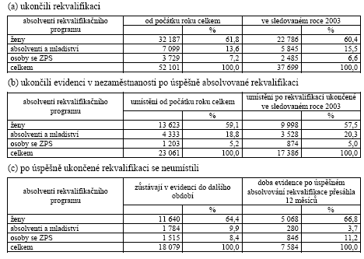

Jako zajímavé (byť očekávané) se jeví zjištění, že mladiství a absolventi škol jsou nejúspěšnější skupinou ve smyslu nalezení pracovního uplatnění po absolvování rekvalifikace. Zatímco mezi všemi osobami, které rekvalifikační program ve sledovaném roce 2003 úspěšně ukončili, tvoří mladí lidé 15,5 %, mezi účastníky, kterým se do 12 měsíců po absolvované rekvalifikaci podařilo nalézt zaměstnání tvoří více než pětinu. Z tabulky 11 je navíc zřejmé, že v průměru pouhá necelá 4 % mladistvých a absolventů zůstávají po ukončení rekvalifikace dlouhodobě v evidenci nezaměstnaných. Jsou však zřetelné i regionální diference - v některých okresech je podíl dlouhodobě nezaměstnaných absolventů a mladistvých, kteří prošli rekvalifikačním kursem, ještě nižší (např. Frýdek-Místek - 0,3 %, Ústí nad Labem - 0,8 %, Liberec - 0,9 %, Trutnov - 1,0 %, Písek - 1,3 %, Opava - 1,3 % ad.), jiné oblasti vykazují naopak zvýšenou míru .neúspěšnosti. absolventů při získávání zaměstnání (např. Rakovník - 12,5 %, Litoměřice - 12,5 %, Bruntál - 10,4 % ad.).

Naproti tomu se zdá, že rekvalifikační programy pravděpodobně přispívají méně k řešení vyšší míry nezaměstnanosti mezi ženami a zejména mezi osobami se zdravotním handicapem. V roce 2003 bylo po úspěšně ukončeném rekvalifikačním programu umístěno celkem 9 998 žen (tj. 43,9 %) a 874 osob se ZPS (tj. 35,2 %). Efekt rekvalifikačního kurzu na umístění těchto skupin nezaměstnaných je tak ve srovnání s průměrnou hodnotou nižší. U celkem 5 068 žen (15,7 %) a 846 osob se ZPS (22,7 %) přesáhla evidence po absolvování rekvalifikace dobu 12 měsíců, jde tedy o uchazeče, kteří se stávají nebo zůstávají i po úspěšném ukončení rekvalifikace dlouhodobě nezaměstnanými. Z hlediska vyššího podílu dlouhodobě nezaměstnaných absolventů rekvalifikací mezi ženami a osobami se zdravotním postižením dominují okresy Ústí nad Orlicí (v evidenci nezaměstnaných zde i po 12 měsících zůstává celkem 51,0 % žen a 66,7 % občanů se ZPS, kteří absolvovali rekvalifikační kurz), Havlíčkův Brod (38,6 % žen, 55,6 % občanů se ZPS) a Jindřichův Hradec (24,4 % .žen, 50,0 % občanů se ZPS). Je však třeba si uvědomit, že jde o poměrně malé okresy s obecně nižším počtem účastníků rekvalifikačních kurzů.

Tabulka 16 Efekt účasti v rekvalifikačním kurzu – struktura účastníků, kteří úspěšně ukončili rekvalifikaci podle vybraných skupin
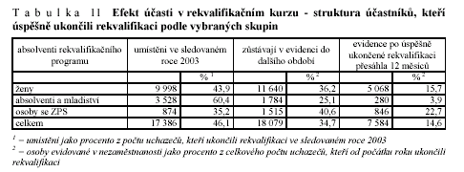
to je hrozné, graficky hrozné; obecně byste ty tabulky měla mít v jednotné úpravě, pramen nelze uváděd přímo v obrázku, ale pod něj

Efekty rekvalifikací podle vzdělání účastníků

Mezi absolventy rekvalifikačních kurzů probíhajících v roce 2003 zřetelně převažovali lidé s vyučením (36,3 %) a úplným středním odborným vzděláním s maturitou (29,2 %). Přibližně 80 % uchazečů s těmito stupni vzdělání ukončilo započatý rekvalifikační kurz. Naopak nekvalifikovaní účastníci (tj. bez vzdělání) setrvávali v rekvalifikačních kurzech déle - v průběhu roku 2003 se podařilo úspěšně absolvovat program pouze polovině ze v.ech nekvalifikovaných, kteří do něj ve sledovaném roce 2003 vstoupili. Důvodem je účast nekvalifikovaných v dlouhodobých rekvalifikačních programech vyvolaná objektivní potřebou většího množství výukových i praktických výcvikových hodin.

Tabulka 17 Struktura absolventů rekvalifikací podle vzdělání
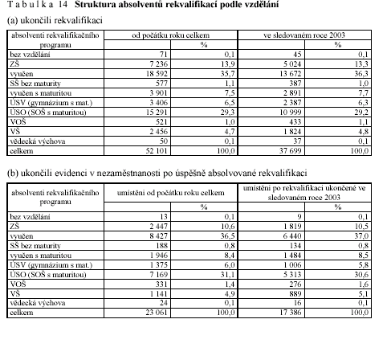
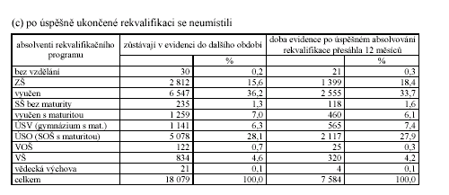

Lidé s vyšším odborným vzděláním mají největší pravděpodobnost, že po úspěšném ukončení rekvalifikace najdou pracovní uplatnění. V roce 2003 se to podařilo téměř 64 % z nich, přičemž podíl absolventů VOŠ, kteří přešli i po absolvované rekvalifikaci do řad dlouhodobě nezaměstnaných, dosahoval necelých 5 %.
Největší procento dlouhodobě nezaměstnaných se objevuje ve skupině osob bez vzdělání (29,6 %), se základním vzděláním (19,3 %) a osob se středoškolským vzděláním bez maturity (20,5 %). Opět jde o uchazeče s obecně velmi obtížným přístupem k pracovním místům, který - zdá se - příliš nezlepšuje ani účast v rekvalifikačním programu. Nízké vzdělání je mezi těmito nezaměstnanými navíc často kombinováno i se zdravotním handicapem či etnickou příslušností, což v mnohých případech vede rovněž k diskriminačním praktikám ze strany zaměstnavatelů, pro které není ani úspěšně ukončená rekvalifikace dostatečným signálem o pracovních kvalitách uchazečů. Celkově ale, podobně jako v případě věku, nejsou rozdíly mezi jednotlivými skupinami účastníků příliš velké a přínos rekvalifikací je tak celkem vyrovnaný.

Tabulka

Zdá se mi, že stále, ani teď na konci textu, není zcela jasné, o čem jste vlastně chtěla psát. Prosím, zkuste aspoň ty cíle nějak rozumně zformulovat. stejně tak nějaké závěry, popř. i dílčí shrnutí.

Navíc si myslím, že i teorie lidského kapitálu je bohatší než to, co jste uvedla, viz např. http://www.google.com/search?hl=cs&q=teorie+lidsk%C3%A9ho+kapit%C3%A1lu&btnG=Hledat&lr=lang_cs

v každém případě mi v textu chybí Vaše vlastní postřehy, názory, popř. návrhy např. ohledně podpory rozvoje LK, apod.

Theodore William Schulz (1902 – 1998) působil na Chicagské univerzitě, zabýval se ekonomií zemědělství a posléze ekonomií chudoby. V roce 1979 mu byla udělena Nobelova cena za ekonomii „za výzkum ekonomického rozvoje se zvláštním zřetelem na rozvojové země“. Viděl význam vzdělání pro ekonomiky chudých zemí: základním pojmem ekonomie rozvojových zemí učinil lidský kapitál. V této souvislosti hovoří o „kvalitě populace“, která je přímo závislá na lidském kapitálu. Gary Becker (1931), profesor ekonomie z Chicagské univerzity, člen a dlouholetý prezident prestižní liberální Mont Pelerin Society. V roce 1992 mu byla udělena Nobelova cena za ekonomii za „rozšíření pole působnosti modelů racionální volby na důležité společenské otázky stojící za hranicemi ekonomické vědy“.
Zajímavé závěry plynoucí z empirických sociologických výzkumů prezentoval P. Matějů na mezinárodní konferenci Lidský kapitál a investice do vzdělání (Praha 2001). Vliv vzdělání na příjem i na alokaci profesních pozic u nás roste a dokládá, že vzdělání je ekonomickou hodnotou.
Zaměstnanci tvoří nejpočetnější skupinu pracujících podle hlavního zaměstnání v národním hospodářství: v roce 2000 to bylo 83,9 % (dále podnikatelé bez zaměstnanců 10,3 %, podnikatelé se zaměstnanci 4,1 %, členové výrobních družstev 1,1 % a pomáhající rodinní příslušníci 0,6 %).
Studie MMF, která se zabývá možnostmi dosažení ekonomické úrovně zemí EU kandidátskými zeměmi zdůrazňuje v případě České republiky nutnost rozsáhlých investic do technologií a do vzdělání. Zejména tyto investice by měly napomoci růstu ekonomiky: pokud by naše ekonomika rostla o 1,5 % rychleji než členské země EU, mohla by se na jejich ekonomickou úroveň dostat, podle odhadu MMF, zhruba za dvacet až třicet let.
Viz G. E. Watts: The Future of Work. In: Status Un-quo. Colorado Sprinte 1984, s.18.
Neoklasická teorie operuje s teorií fronty, totiž s představou, že skuteční i potenciální zaměstnavatelé seřazují stávající i potenciální pracovníky podle jejich mezní produktivity. Z této představy vychází i teorie lidského kapitálu, založená na předpokladu, že příjmy ze zaměstnání jsou výnosem z investic do pracovní síly. Méně placení a nezaměstnaní nesou pouze důsledek svého svobodného rozhodnutí neinvestovat do svého lidského kapitálu (kvalifikace, vzdělání).
Přepokládá se konstantní poptávka a nabídka pracovní síly.
Z řady důvodů jsou pracovní trh, stejně jako nabídka pracovních sil na něm profesně strukturovány do mnoha dílčích trhů, mezi nimiž prakticky nedochází ke konkurenci.
Podle některých autorů to není ani tak nedostatek dovedností, ale spíše nespolehlivost v práci, co odsuzuje určité osoby k existenci na sekundárním trhu práce. Řada činností může být konána jak na sekundárním, tak i na primárním trhu práce.
Je to i součástí širší definice nové „underclass“, která vymezuje její rozsah nejen závislostí na dávkách sociálního státu, ale i trvalým umístěním na sekundárním trhu a s tím související nevýhodností a nejistotou zaměstnání a podzaměstnaností (nejen dlouhodobě nezaměstnaní).
Stárnutí celé populace ve většině evropských zemí, včetně České republiky.
Lidské zdroje v ČR 1999. Praha ÚIV, NVF 1999. s. 64.
De la Fuente, Ciccone, Human Capital in a Global and Knowledge-Based Economy. Final Report for DG Employment and Social Affairs. Brussels, European Commission 2002.
Šetření pracovních sil. Median-NOZV, Praha 2003.
Šetření realizované společností Taylor Nelson Sofres Factum v 860 podnicích zpracovatelského průmyslu v r. 2001-2002
European Competitiveness Report 2002, Enterprice publications, European Communities, Luxembourg, Office for Official Publication of European Communities, 2002.
Šetření pracovních sil. Závěrečná zpráva. Praha Median, 2003.
Vymazal,J.-Kyselá,K.: Kvantitativní analýza inzerce v denním tisku a na Internetu . NOZV NVF Praha, 2002. Uvedená analýza navazuje na analýzy z let 1999 a 2000: Kvantitativní analýza inzerce v denním tisku a na Internetu. ÚIV Praha 6/2000 a 11/2000.
Šetření pracovních sil. Median-NOZV, Praha 2003.
CzechInvest – (2002).
NOZV NVF – ( 2002).
Šetření pracovních sil. Median-NOZV, Praha 2003.
NOZV NVF – (2002).
Vymazal,J.-Kyselá,K.: Kvantitativní analýza inzerce v denním tisku a na Internetu. NOZV NVF Praha, 2002.
Vojtěch,J.- Festová,J.: Uplatnění absolventů středních škol ve sféře práce: Shoda dosaženého vzdělání a vykonávaného zaměstnání, Národní ústav odborného vzdělávání, Praha, 2002.
Burda, V. at al.: Přístup mladých lidí ke vzdělávání a jejich profesní uplatnění (kód LS02G) programu LS Výzkum pro státní správu Ministerstva školství, mládeže a tělovýchovy MŠMT, NÚOV2003.
Šťastnová, P.: Potřeby zaměstnavatelů a připravenost absolventů na vstup na trh práce, pracovní text projektu Uplatnění absolventů škol: analýza a výhled, ÚIV, 2000.
Straková a kol. Vědomosti a dovednosti pro život, Čtenářská, matematická a přírodovědná gramotnost patnáctiletých žáků v zemích OECD, ÚIV, Praha 2002..
Straková, J. et al.: Vědomosti a dovednosti při život, Čtenářská, matematická a přírodovědná gramotnost patnáctiletých žáků v zemích OECD, ÚIV, Praha 2002.
Knowledge and Skills for Life. First Results from PISA 2000. Paris OECD 2002.
Navrátil, P. a kol.: Výzkum interetnických vztahů: zpráva. FSS MU Brno 2002.
Karpíšek, Z. at al.: Ekonomická motivace na trhu práce k zaměstnávání osob se zdravotním postižením a návrh opatření na zvýšení jejich zaměstnanosti. I. Souhrnná stručná zpráva. Praha, VÚPSV 1997.

